IIIꢀPLANꢀDEꢀIGUALDADꢀDEꢀOPORTUNIDADESꢀENTREꢀMUJERESꢀYꢀHOMBRESꢀPARAꢀ

LASꢀCIUDADꢀDEꢀLASꢀPALMASꢀDEꢀGRANꢀCANARIA

_

_____________________________________

FASEꢀDEꢀDIAGNÓSTICOꢀYꢀEVALUACIÓNꢀ

Informeꢀ1:

EvaluaciónꢀdelꢀIIꢀPlanꢀdeꢀIgualdadꢀ

(2009-2012)”

“

Diciembreꢀ2016

1

IIIꢀPlanꢀdeꢀIgualdadꢀdeꢀOportunidadesꢀentreꢀmujeresꢀyꢀhombresꢀparaꢀLasꢀPalmasꢀdeꢀGranꢀCanariaꢀ- 2016ꢀ

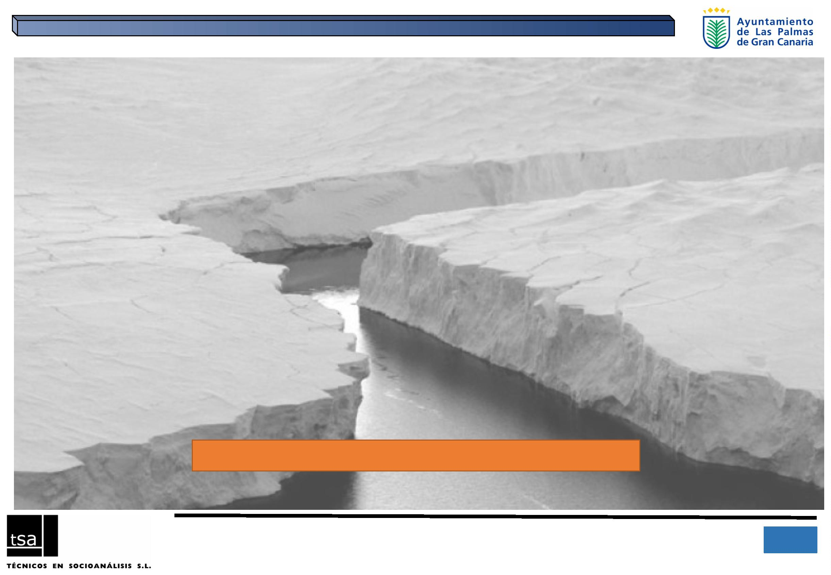

AYUNTAMIENTO DE LAS PALMAS DE GRAN CANARIA

Concejalía Delegada de Igualdad

Empresa responsable:

Técnicos en Socioanálisis, S.L. (TSA)

Dirección del proyecto: Juan del Río Alonso

Equipo redactor:

Gonzalo Rodríguez López

Clara Hernández Navarro

c/ Los Ríos, 31 – 35017 Las Palmas de Gran Canaria

Tel 629 763 508 - juandelrio@tsa-sl.es - www.tsa-sl.es

2

IIIꢀPlanꢀdeꢀIgualdadꢀdeꢀOportunidadesꢀentreꢀmujeresꢀyꢀhombresꢀparaꢀLasꢀPalmasꢀdeꢀGranꢀCanariaꢀ- 2016ꢀ



1.ꢀFASESꢀDEꢀELABORACIÓNꢀDELꢀIIIꢀPLANꢀDEꢀIGUALDAD

ESTRUCTURAꢀDELꢀESTUDIO

1.1.ꢀEvaluaciónꢀdelꢀ2ºPlan

1

.2.ꢀIndicadoresꢀestadísticosꢀaꢀpartirꢀdeꢀfuentesꢀsecundarias

FASEꢀ1:ꢀEVALUACIÓNꢀDELꢀIIꢀPLANꢀ

DEꢀIGUALDADꢀ/ꢀDIAGNÓSTICOꢀ

ACTUAL

(2016)

1

.3.ꢀEncuestaꢀdirigidaꢀaꢀpersonalꢀdelꢀAyuntamiento

1

.4.ꢀEncuestaꢀdirigidaꢀaꢀasociaciones.

2.1.ꢀRedacciónꢀdelꢀPlan

FASEꢀ2:ꢀREDACCIÓNꢀDELꢀIIIꢀPLANꢀ

DEꢀIGUALDAD

(2017)

2

.2.ꢀParticipaciónꢀsocialꢀꢀ

3

IIIꢀPlanꢀdeꢀIgualdadꢀdeꢀOportunidadesꢀentreꢀmujeresꢀyꢀhombresꢀparaꢀLasꢀPalmasꢀdeꢀGranꢀCanariaꢀ- 2016ꢀ

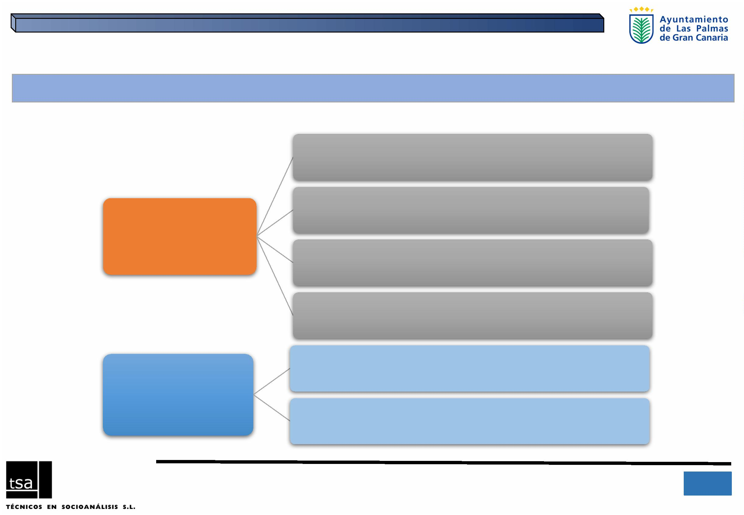

2.ꢀCONSIDERACIONESꢀCONTEXTUALESꢀ

CONTEXTOꢀDEꢀCRISIS

Los años de vigencia del Plan han coincidido con una de las épocas más críticas

en la historia reciente, implicando importantes reestructuraciones y recortes,

económicas y de personal, que en este caso, han afectado a la estructura

municipal y disponibilidad de recursos, y por tanto, al desarrollo de 2ºPlan.

Un contexto de crisis generalizada, que comienza en 2007- 2008, y que tiene su

máxima virulencia en los años 2009 y 2010, justo en los primeros años de la

teórica ejecución del 2ºPlan; circunstancias que influirán negativamente en su

desarrollo.

4

IIIꢀPlanꢀdeꢀIgualdadꢀdeꢀOportunidadesꢀentreꢀmujeresꢀyꢀhombresꢀparaꢀLasꢀPalmasꢀdeꢀGranꢀCanariaꢀ- 2016ꢀ

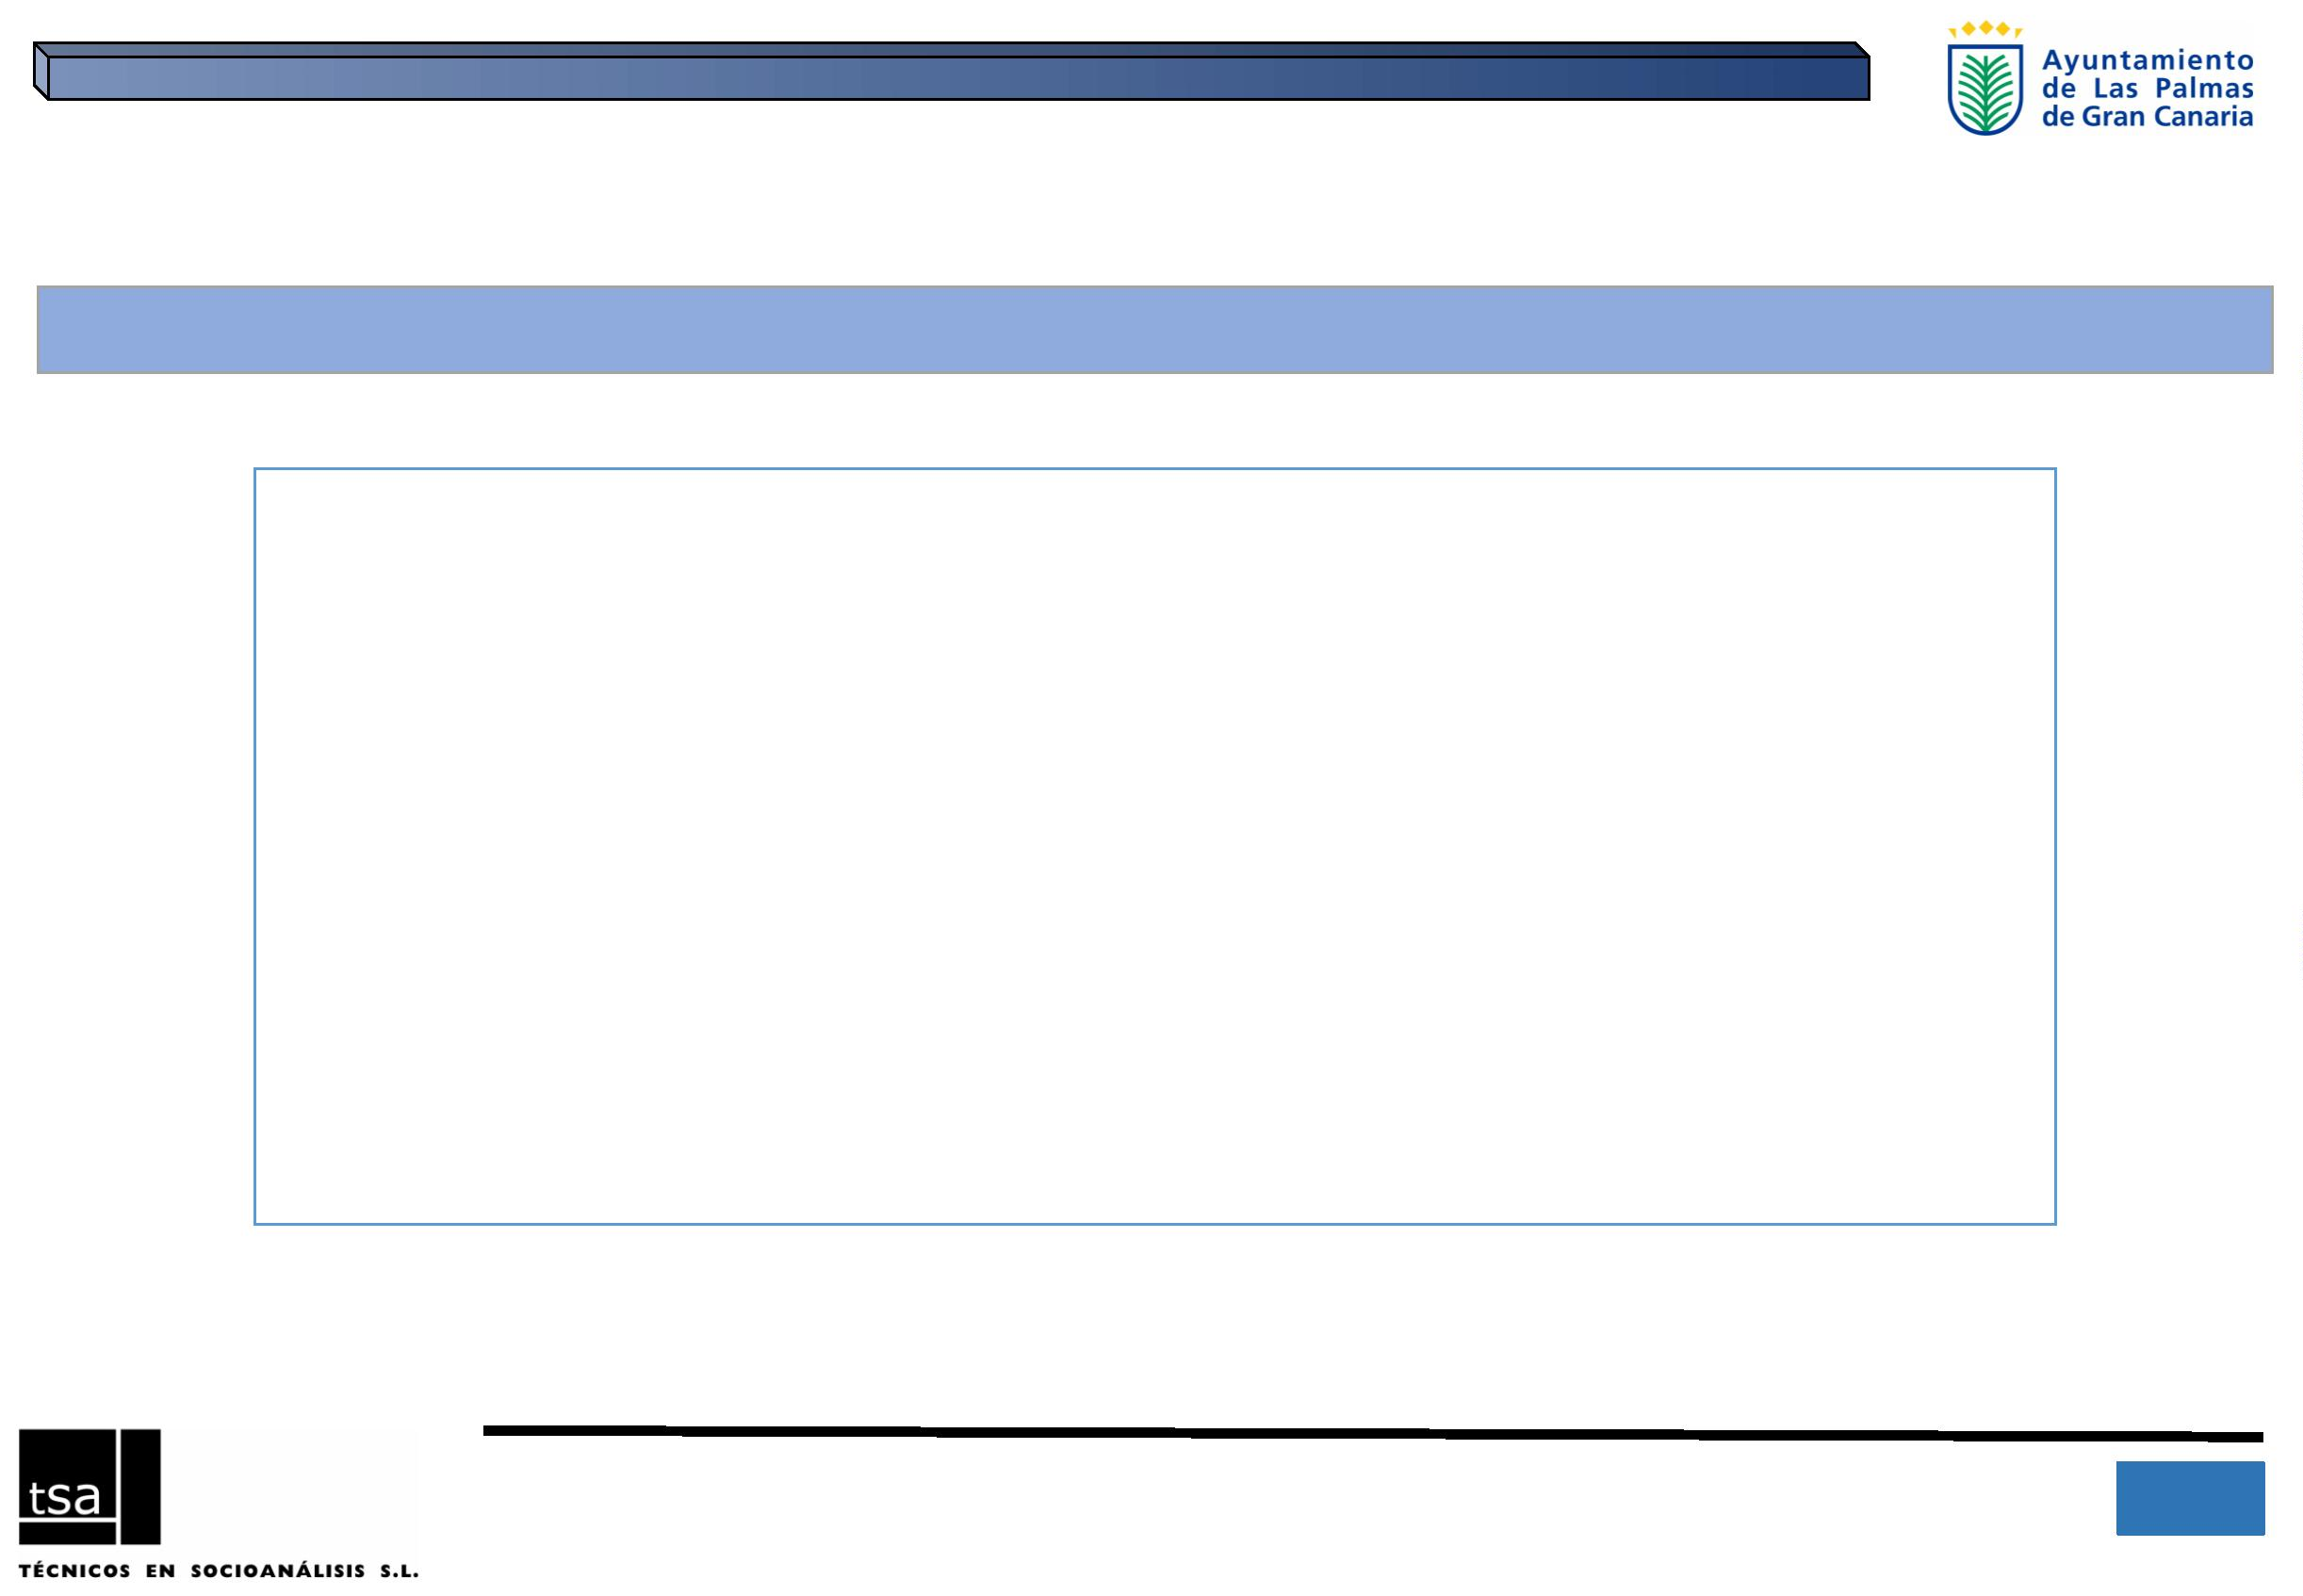

2.ꢀCONSIDERACIONESꢀCONTEXTUALESꢀ

EVOLUCIÓNꢀPRESUPUESTARIAꢀDEꢀLAꢀUNIDADꢀDEꢀIGUALDAD

Desdeꢀelꢀañoꢀ2009ꢀlosꢀpresupuestosꢀhanꢀidoꢀ

sufriendoꢀcontinuosꢀrecortesꢀhastaꢀelꢀañoꢀ2013.ꢀ

CRECIMIENTOꢀINTERANUALꢀDEꢀLOSꢀPRESUPUESTOSꢀDEꢀLAꢀUNIDADꢀDEꢀIGUALDAD,ꢀ

SEGÚNꢀGRUPOꢀDEꢀGASTOꢀ2009-20016

Noꢀobstante,ꢀtambiénꢀesꢀciertoꢀqueꢀgranꢀparteꢀdeꢀlosꢀ

elevadosꢀrecortesꢀexperimentadosꢀseꢀexplicanꢀenꢀ

granꢀmedidaꢀporꢀlaꢀreducciónꢀdeꢀlaꢀinversiónꢀenꢀlaꢀ

CasaꢀdeꢀlaꢀMujerꢀMaltratadaꢀ(drásticaꢀreducciónꢀ

duranteꢀlosꢀañosꢀ2009ꢀyꢀ2010ꢀyꢀsobreꢀtodoꢀaꢀpartirꢀ

deꢀ2011,ꢀdeꢀrepresentarꢀelꢀ55ꢀyꢀ25%ꢀdelꢀtotalꢀdelꢀ

gastoꢀenꢀlosꢀprimerosꢀdosꢀañosꢀalꢀ0,1%ꢀenꢀ2011,ꢀ

momentoꢀenꢀqueꢀelꢀgastoꢀdesapareceꢀ

2

0,3ꢀꢀꢀ

11,3

7

,2

2,64,7

1,9

C

2010

2011

2012

2013

2014

2015

2016

-14,2

-

15,4

-14,7

-

16,1

-

24,0

-

28,2

prácticamente).

-

48,6

Losꢀsiguientesꢀdosꢀaños,ꢀdeꢀ2012ꢀyꢀ2013,ꢀseꢀsiguenꢀ

registrandoꢀreduccionesꢀinteranualesꢀaunqueꢀmuchoꢀ

másꢀtenues.ꢀ

-

59,3

GASTOSꢀDEꢀFUNCIONAMIENTO

GASTOSꢀDEꢀDESARROLLO

5

IIIꢀPlanꢀdeꢀIgualdadꢀdeꢀOportunidadesꢀentreꢀmujeresꢀyꢀhombresꢀparaꢀLasꢀPalmasꢀdeꢀGranꢀCanariaꢀ- 2016ꢀ

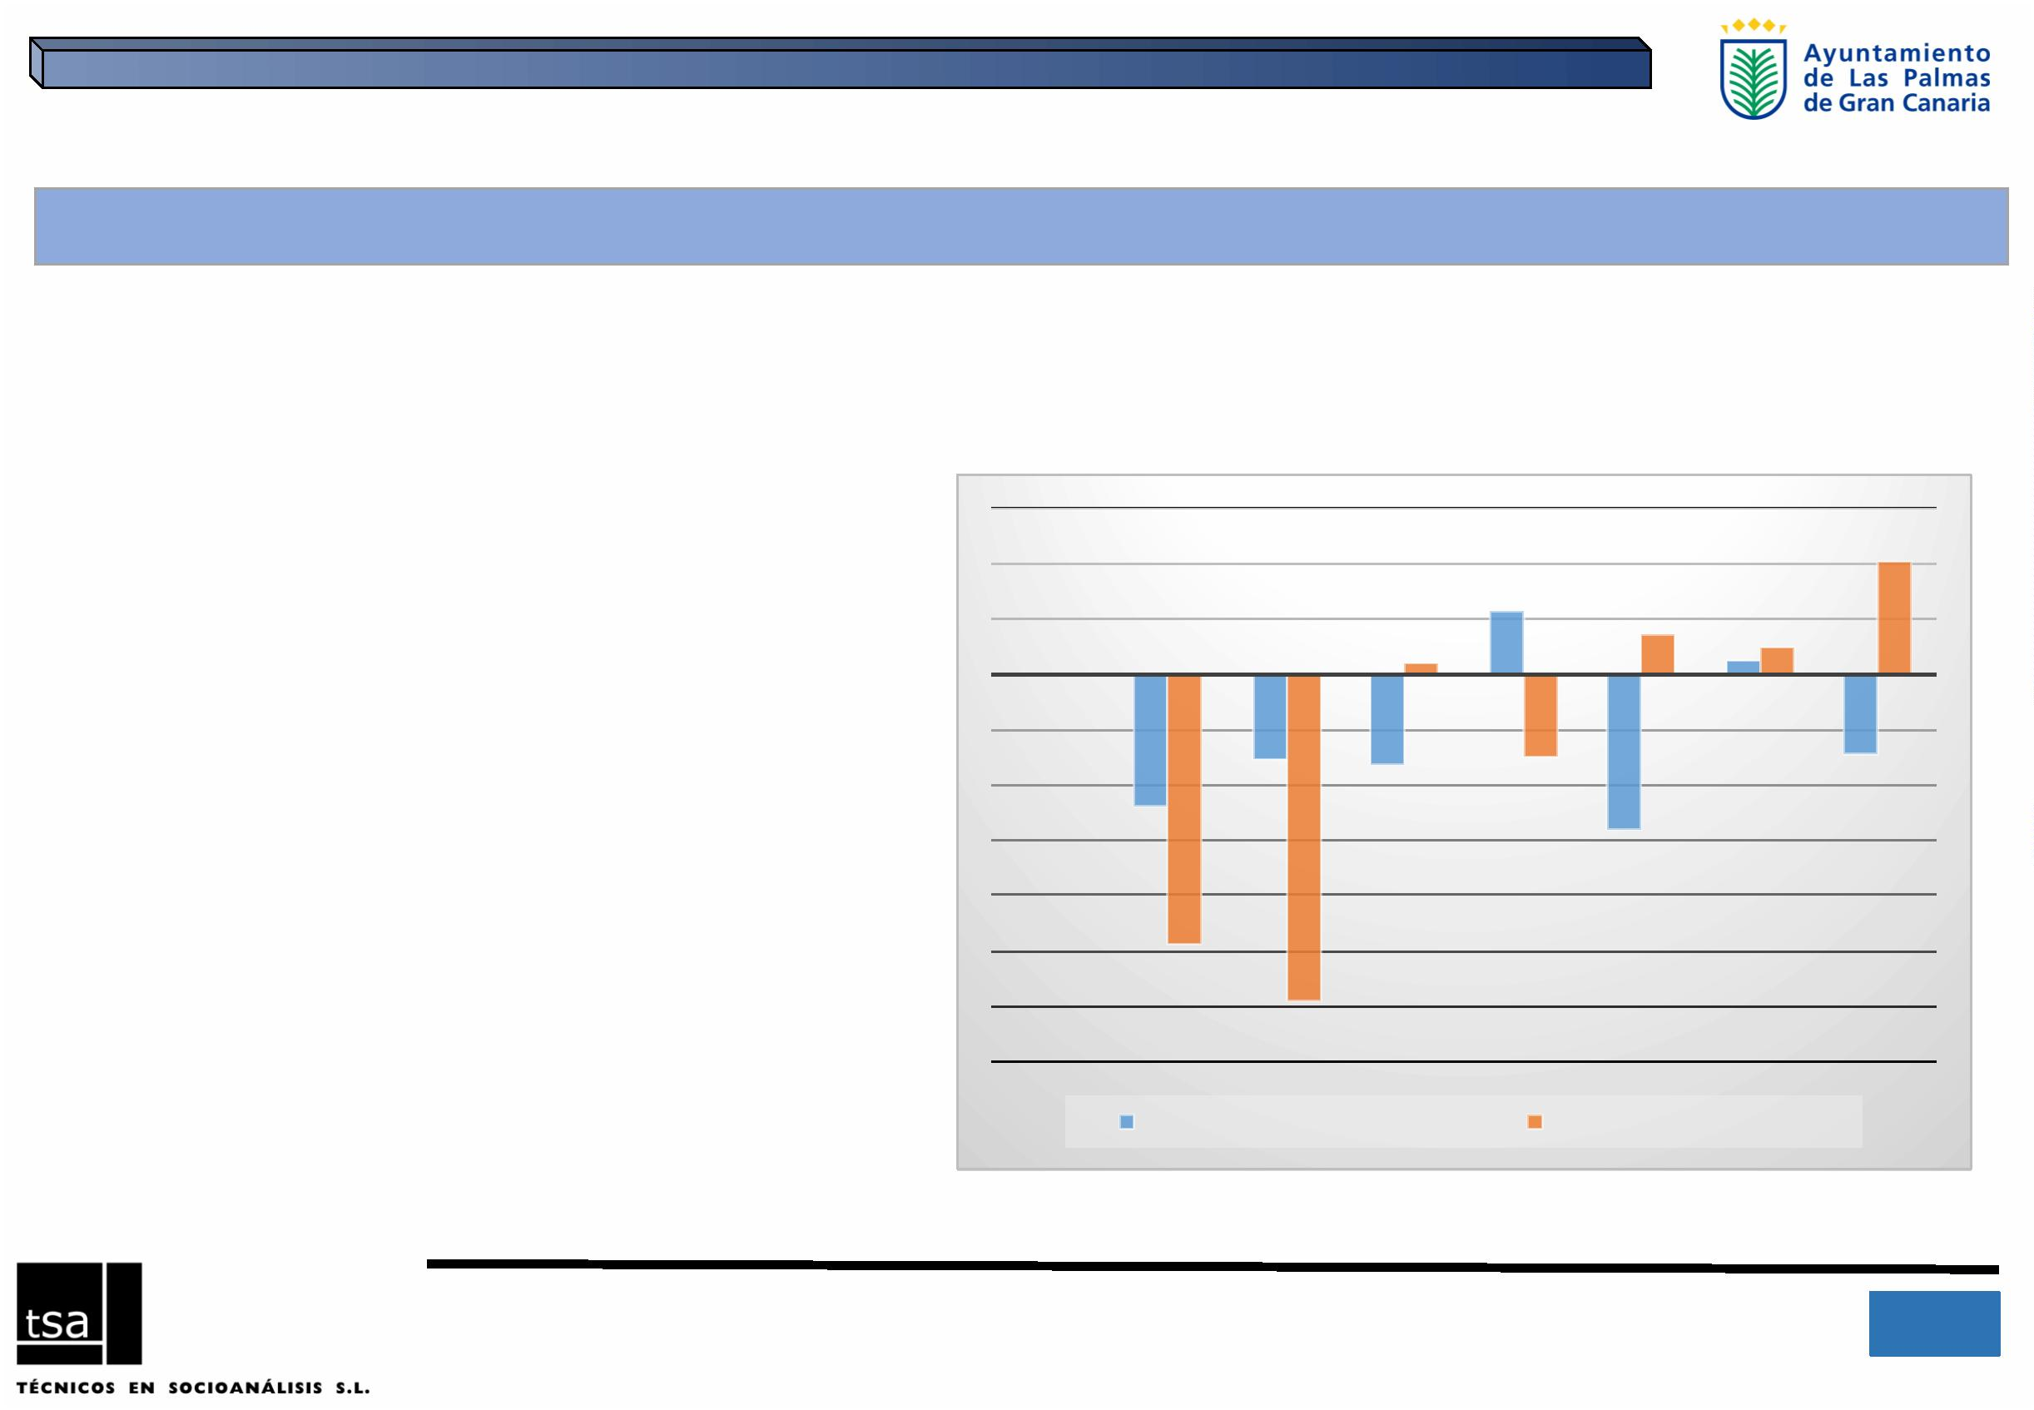

2.ꢀCONSIDERACIONESꢀMETODOLÓGICASꢀDELꢀPROCESOꢀDEꢀEVALUACIÓNꢀ

CARENCIASꢀDEꢀINFORMACIÓNꢀDEꢀPARTIDA

Laꢀinformaciónꢀobtenidaꢀseꢀhaꢀlimitadoꢀenꢀlaꢀmayoríaꢀdeꢀlosꢀcasosꢀaꢀunaꢀbásicaꢀ

relaciónꢀdeꢀactividadesꢀsinꢀotraꢀconsideraciónꢀqueꢀaportaraꢀinformaciónꢀsobreꢀ

suꢀgradoꢀdeꢀdesarrolloꢀyꢀdelꢀimpactoꢀdeꢀlaꢀacción.

ELꢀ2ºꢀPlanꢀparteꢀdeꢀunaꢀcarenciaꢀfundamental,ꢀ

NUNCAꢀSEꢀLLEVÓꢀAꢀCABOꢀUNAꢀPLANIFICACIÓNꢀ

DELꢀDESARROLLOꢀDELꢀMISMO

El desarrollo del Plan requiere de una planificación previa de desarrollo de procesos, requerimiento que

no se ha cumplido en el 2ºPlan. Desde un punto de vista ideal, cada área implicada debería haber

elaborado al menos una programación anual, en la que se especificaran las actuaciones a realizar a lo

largo del año, los resultados que se pretenden obtener, las personas responsables y los presupuestos

asignados. De ahí se extraerían además indicadores de evaluación sistematizados y cuantificables (cosa

de la que se carece actualmente).

6

IIIꢀPlanꢀdeꢀIgualdadꢀdeꢀOportunidadesꢀentreꢀmujeresꢀyꢀhombresꢀparaꢀLasꢀPalmasꢀdeꢀGranꢀCanariaꢀ- 2016ꢀ

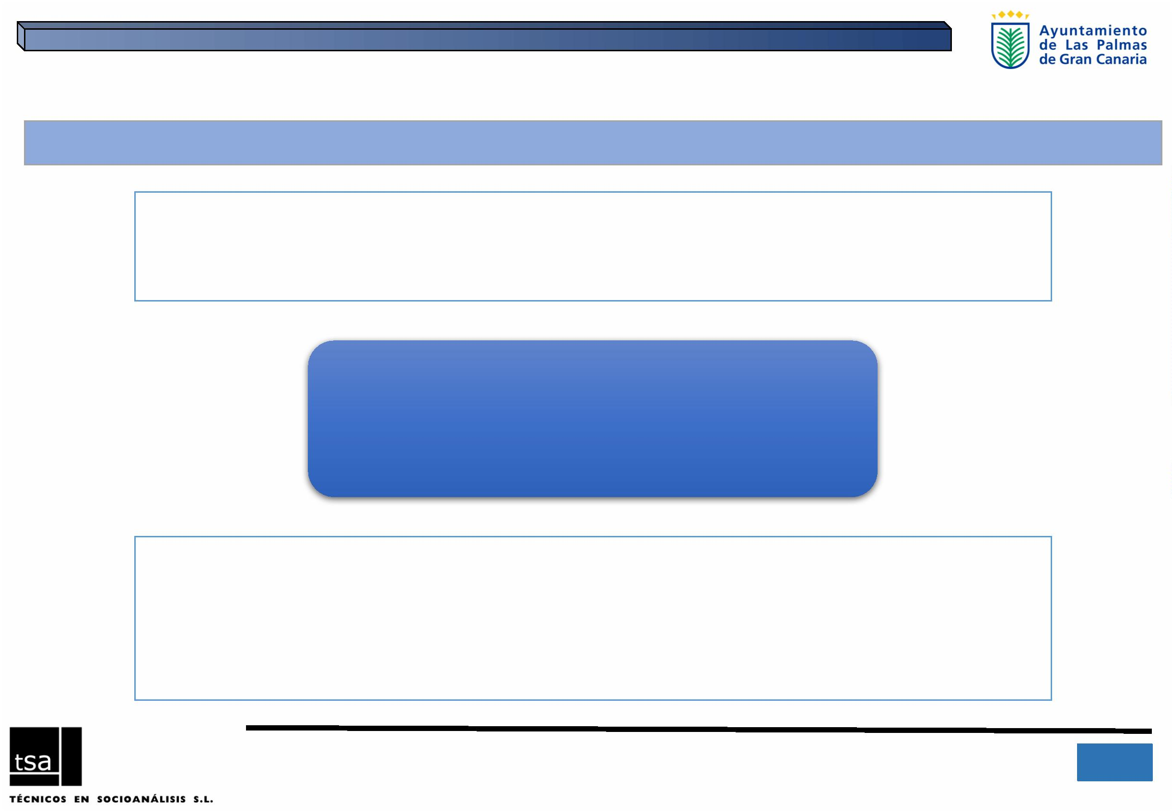

2.ꢀCONSIDERACIONESꢀMETODOLÓGICASꢀDELꢀPROCESOꢀDEꢀEVALUACIÓNꢀ

TRANSVERSALIDADꢀDEFICITARIA

Enꢀelꢀpropioꢀ2ºPlanꢀenꢀsuꢀmedidaꢀ1.5.ꢀseꢀhablabaꢀdeꢀlaꢀ“CreaciónꢀdeꢀlaꢀComisiónꢀ

TransversalꢀdeꢀIgualdadꢀdeꢀOportunidadesꢀdelꢀAyuntamientoꢀdeꢀLasꢀPalmasꢀdeꢀ

GranꢀCanaria”,ꢀlaꢀcualꢀseꢀhaꢀlimitadoꢀaꢀlaꢀejecuciónꢀdeꢀalgunasꢀactividadesꢀdeꢀ

carácterꢀformativoꢀ/ꢀeducativoꢀyꢀdeꢀcarácterꢀmuyꢀgenérico.

7

IIIꢀPlanꢀdeꢀIgualdadꢀdeꢀOportunidadesꢀentreꢀmujeresꢀyꢀhombresꢀparaꢀLasꢀPalmasꢀdeꢀGranꢀCanariaꢀ- 2016ꢀ

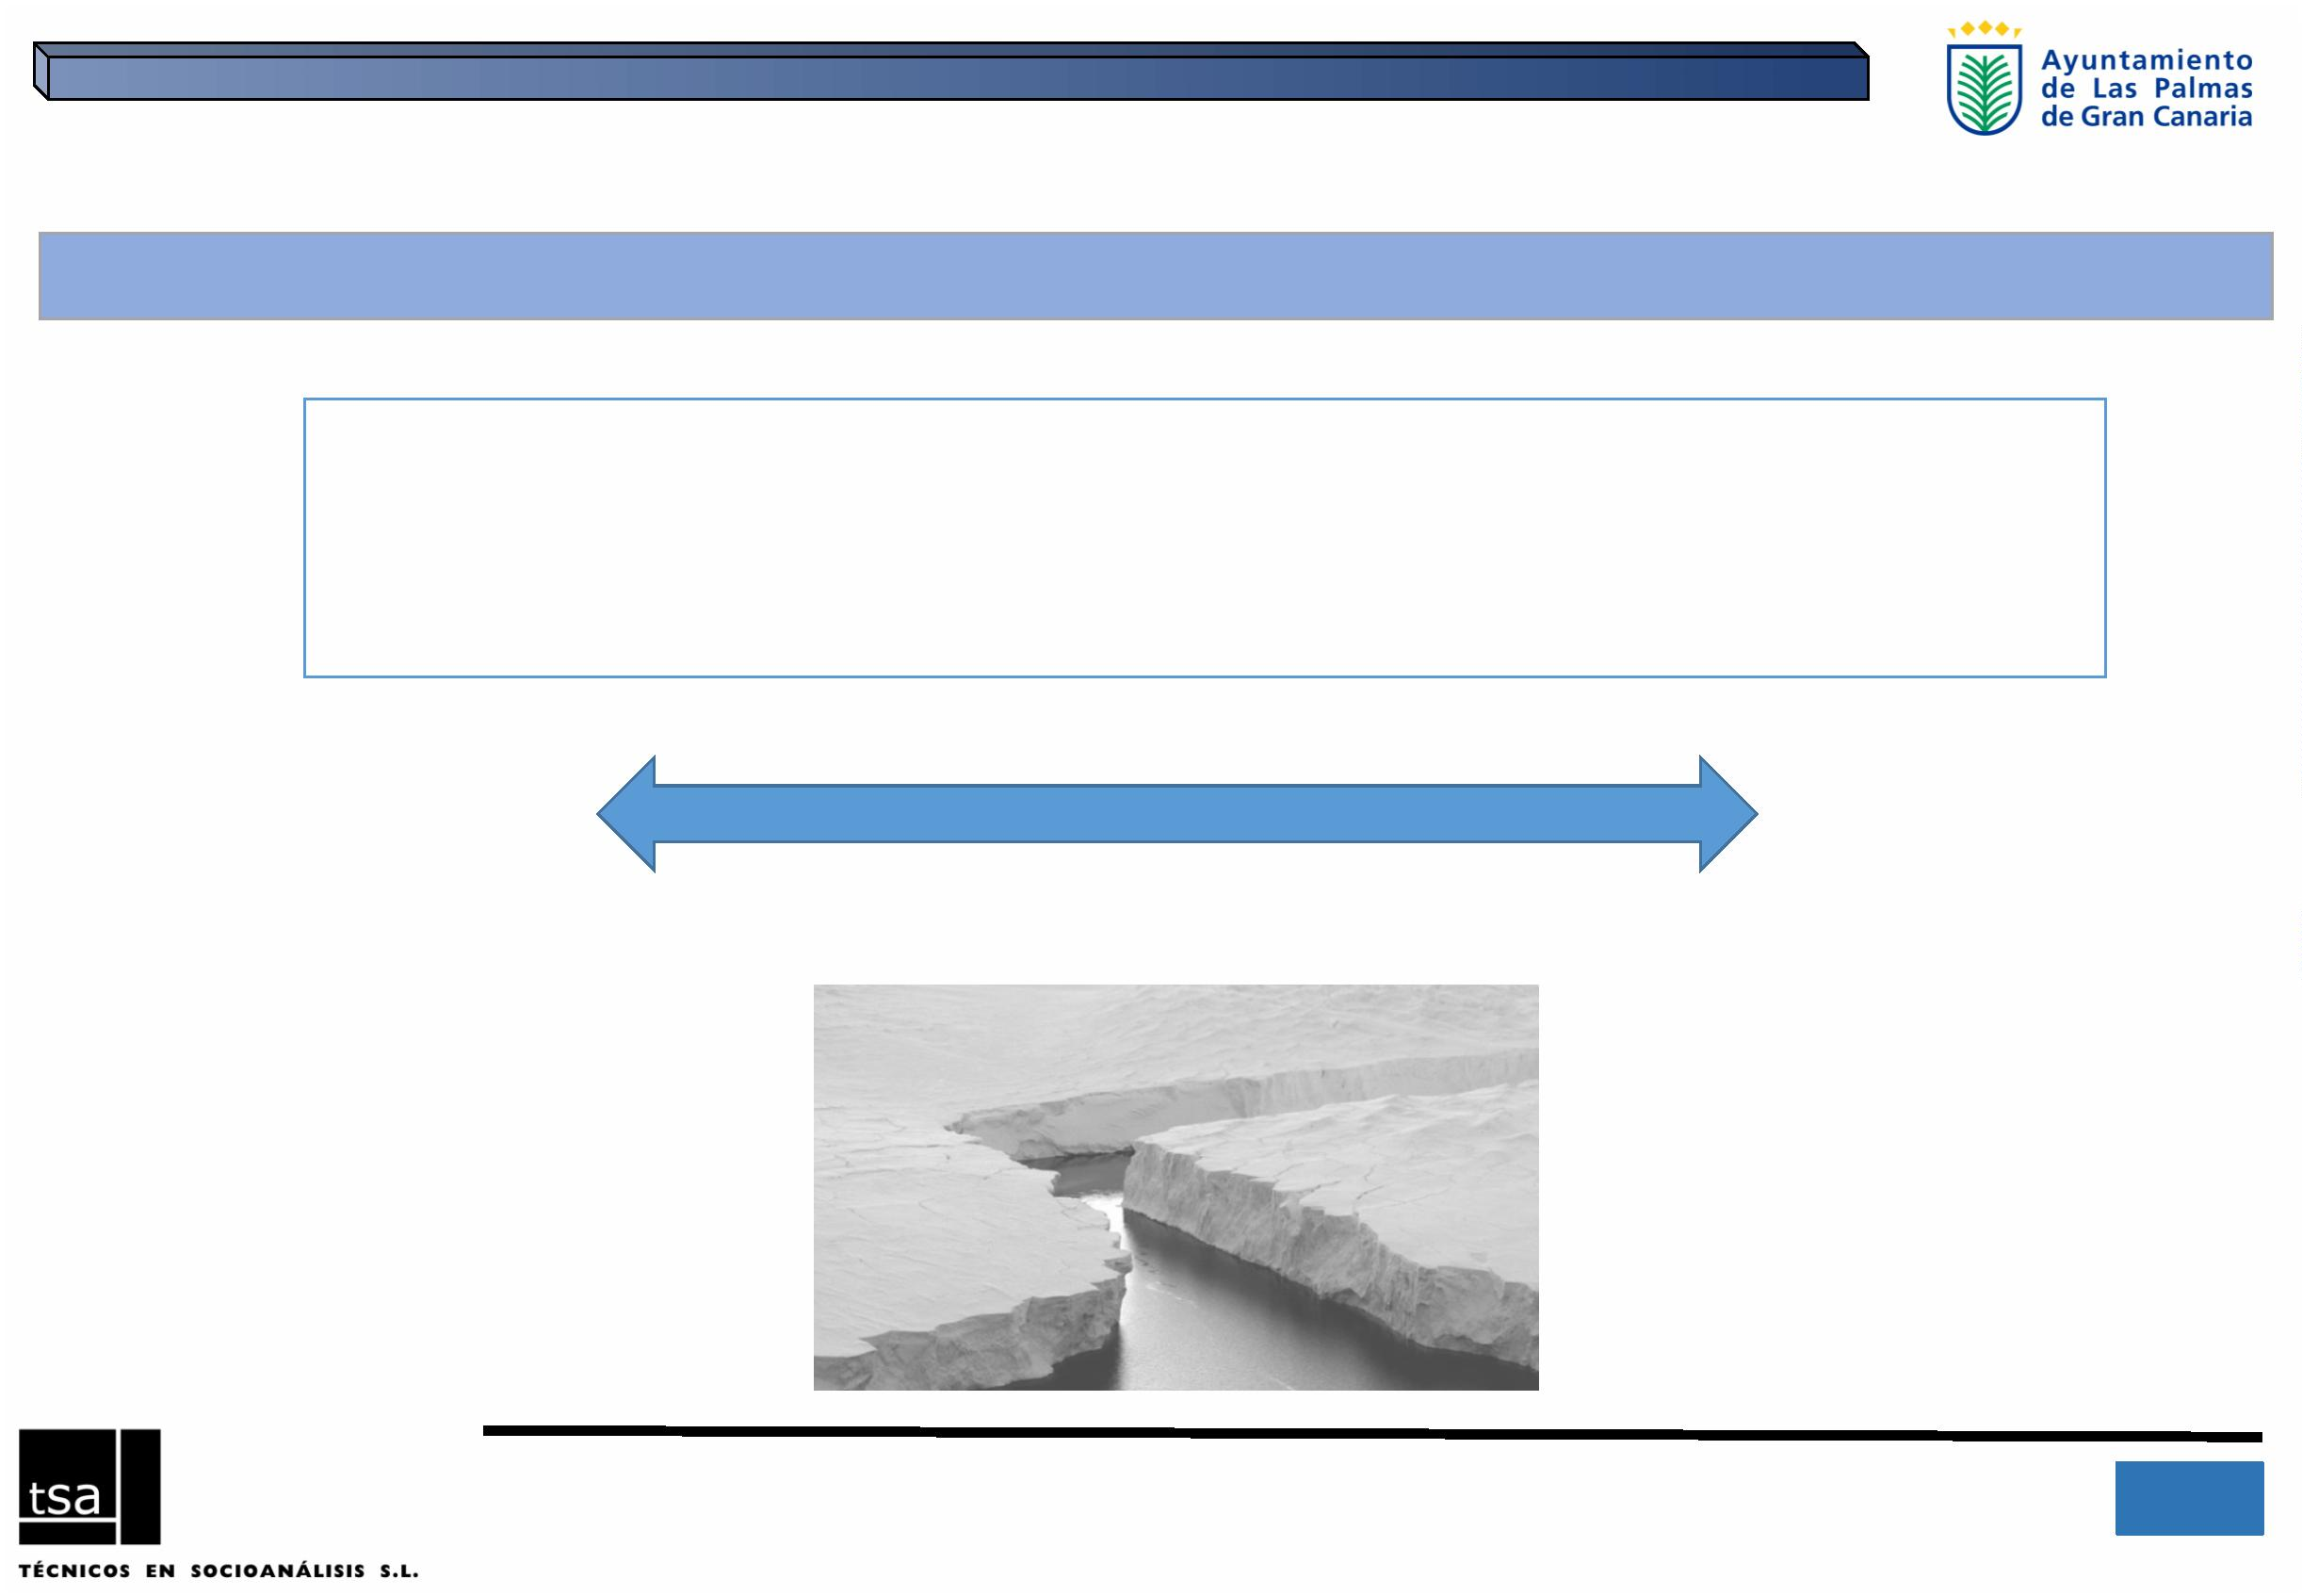

2.ꢀCONSIDERACIONESꢀMETODOLÓGICASꢀDELꢀPROCESOꢀDEꢀEVALUACIÓNꢀ

CRITERIOSꢀDEꢀEVALUACIÓN

Ø EVALUACIÓNꢀCUANTITATIVAꢀBÁSICA:

Ø EVALUACIÓNꢀCUALITATIVA

Laꢀevaluaciónꢀaplicadaꢀesꢀdeꢀcarácterꢀ

cuantitativo,ꢀbásica,ꢀenꢀfunciónꢀdeꢀsiꢀseꢀhaꢀ

ejecutadoꢀoꢀnoꢀalgunaꢀacciónꢀrelacionadaꢀ

conꢀlaꢀ“medida”ꢀteóricaꢀdefinida.ꢀ

Enꢀunaꢀescalaꢀdeꢀ0ꢀaꢀ3;ꢀ,ꢀaꢀpartirꢀdeꢀlaꢀ

informaciónꢀcomplementariaꢀobtenidaꢀ

(númeroꢀdeꢀacciones,ꢀañosꢀdeꢀejecución,ꢀ

relaciónꢀdirectaꢀoꢀindirectaꢀconꢀlaꢀmedida,ꢀ

etc.).

Laꢀejecuciónꢀdeꢀcualquierꢀtipoꢀdeꢀproyectoꢀoꢀactividadꢀ

realizada,ꢀporꢀpequeñaꢀqueꢀseaꢀyꢀaunqueꢀnoꢀhayaꢀ

tenidoꢀcontinuidad,ꢀseꢀinterpretaꢀcomoꢀejecuciónꢀdeꢀlaꢀ

medida.

0

1

2

3

nulo

bajo

CRITERIOꢀ

CUALITATIVO

medio

alto

8

IIIꢀPlanꢀdeꢀIgualdadꢀdeꢀOportunidadesꢀentreꢀmujeresꢀyꢀhombresꢀparaꢀLasꢀPalmasꢀdeꢀGranꢀCanariaꢀ- 2016ꢀ

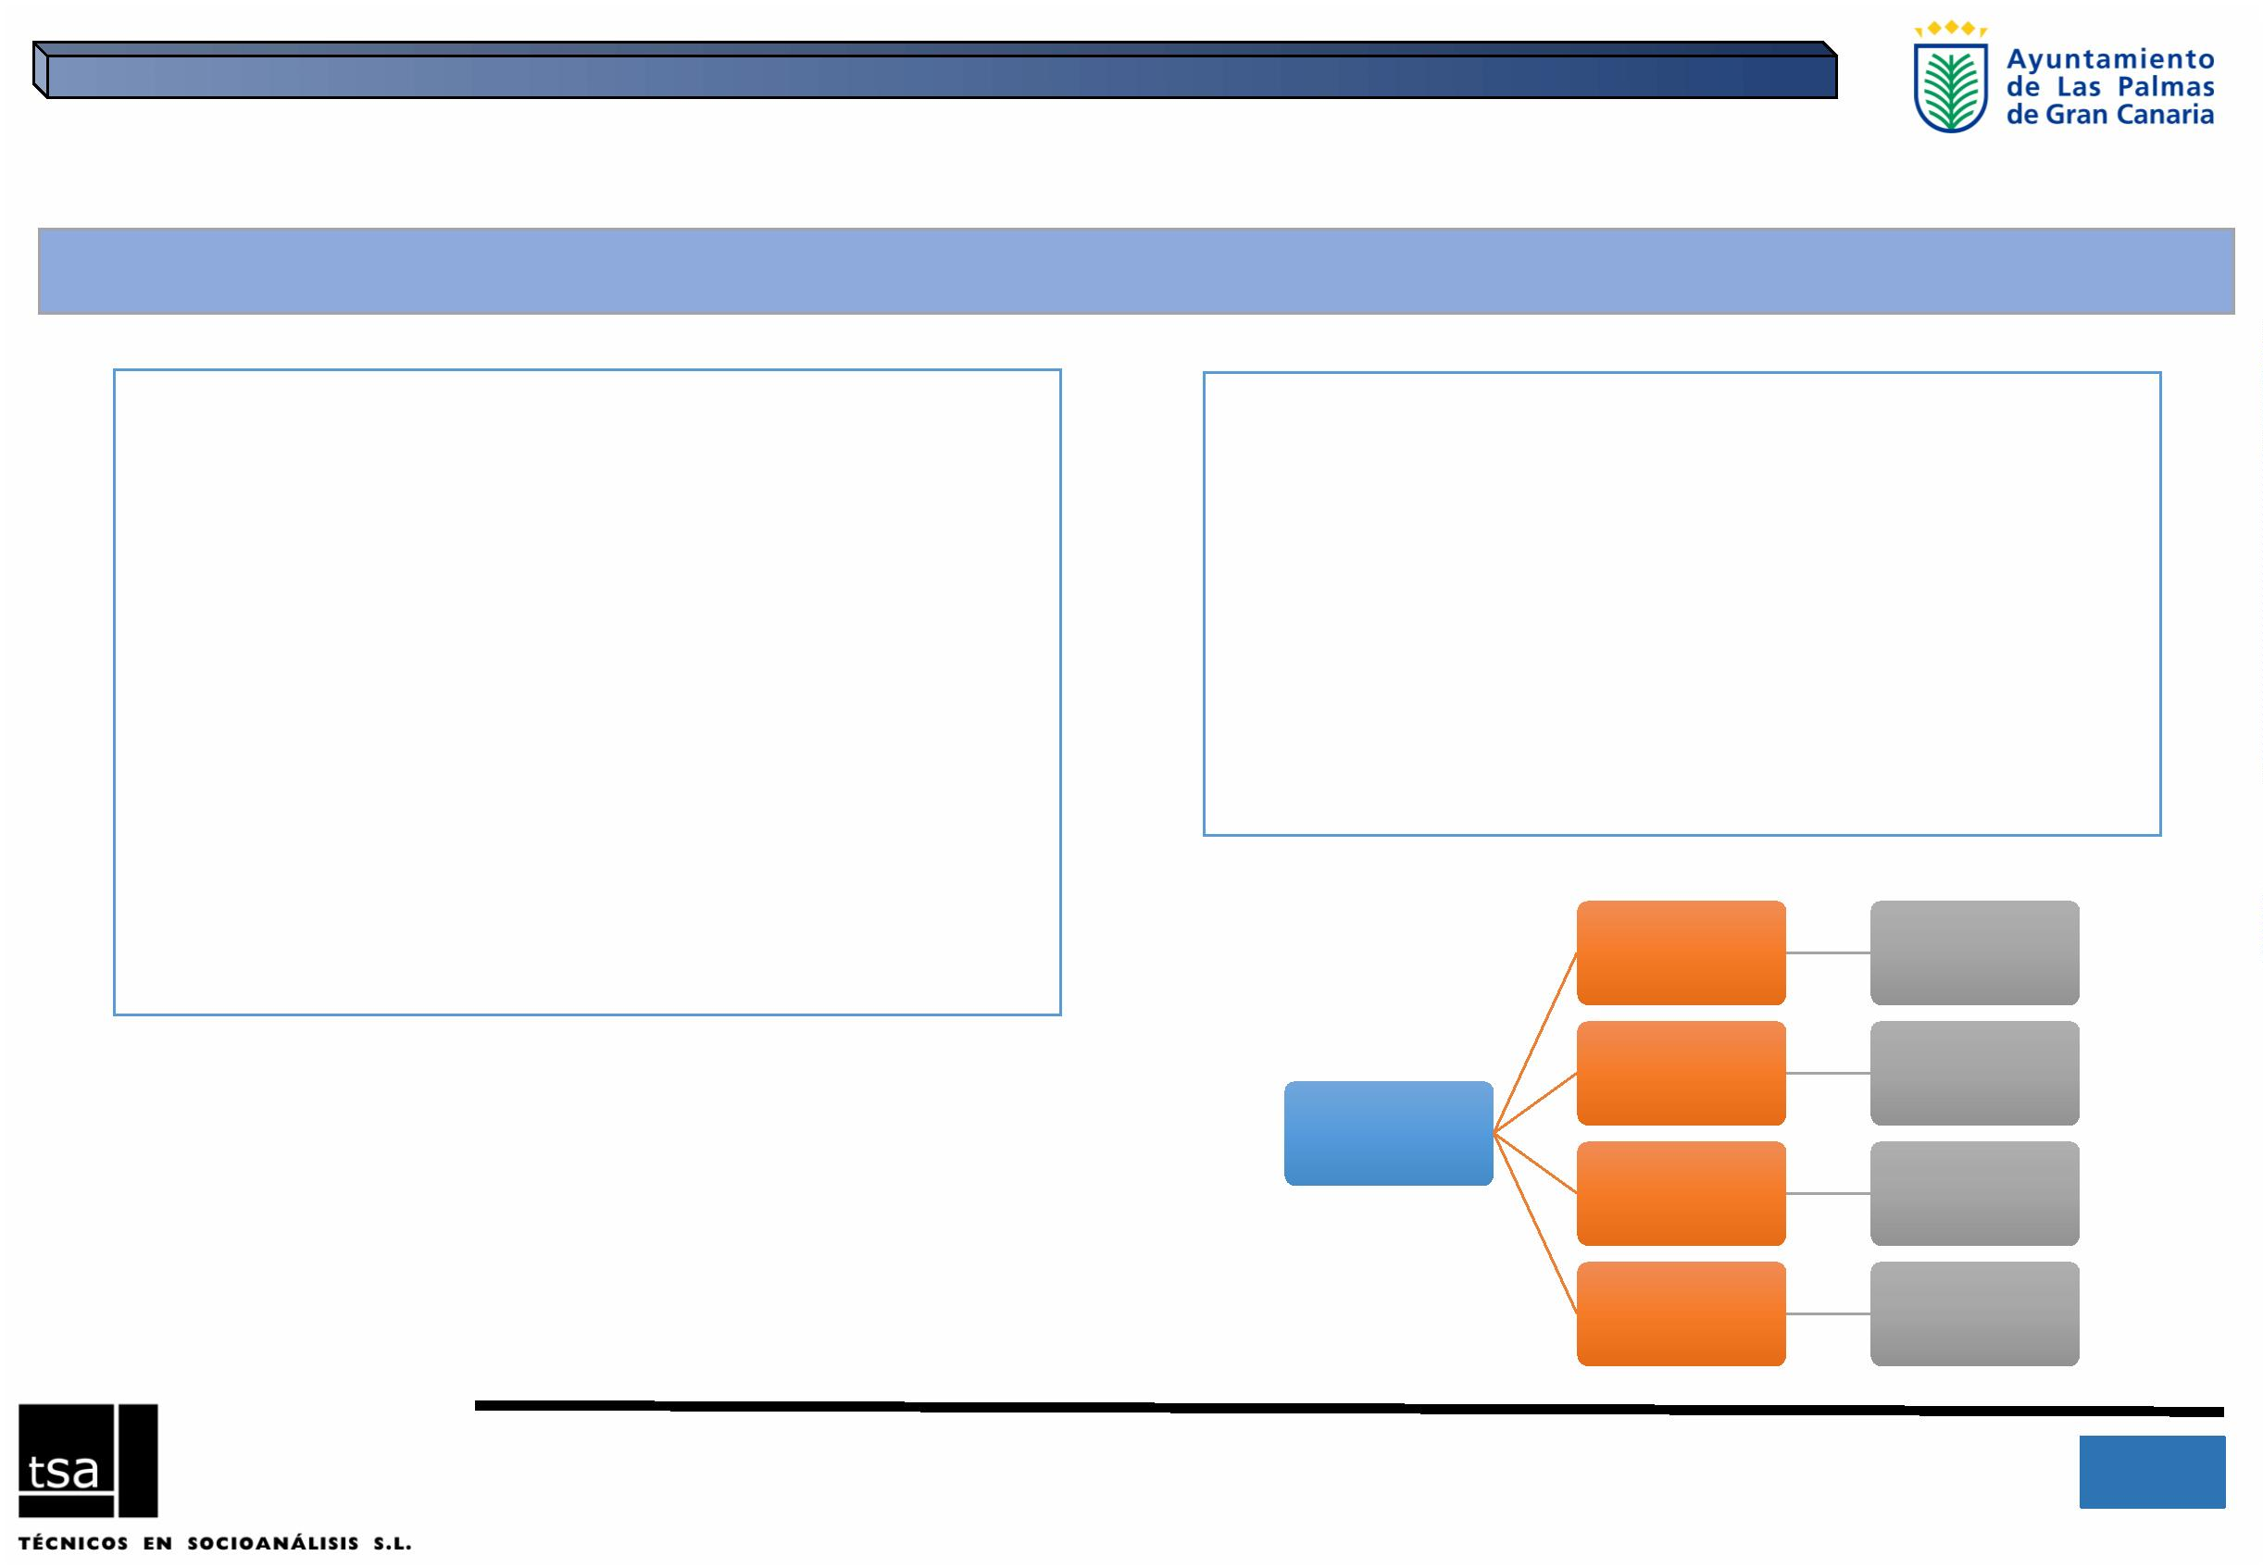

3.ꢀESTRUCTURAꢀYꢀEVALUACIÓNꢀDEꢀSÍNTESISꢀDELꢀ2ºPLANꢀ(2009-2012)ꢀꢀ

EJESꢀYꢀOBJETIVOS

0

5

10

15

20

25

30

35

7

EJEꢀ1ꢀ– PROCEDIMIENTOꢀINSTITUCIONAL

EJEꢀ2ꢀ– INTEGRACIÓNꢀSOCIAL

EJEꢀ3ꢀ– CALIDADꢀDEꢀVIDA

ElꢀIIꢀPlanꢀdeꢀIgualdadꢀseꢀelaboróꢀduranteꢀlaꢀ

legislaturaꢀ2007-2011,ꢀduranteꢀelꢀmandatoꢀdelꢀ

alcaldeꢀD.ꢀJerónimoꢀSaavedraꢀAcevedo.ꢀEnꢀaquelꢀ

momentoꢀseꢀplantearonꢀ7ꢀejesꢀdesarrolladosꢀenꢀ

32

3

18

6

24

3

4ꢀobjetivosꢀqueꢀimpulsaríanꢀaꢀsuꢀvezꢀ139ꢀ

medidasꢀaꢀloꢀlargoꢀdelꢀperíodoꢀ2009ꢀ– 2012.ꢀEnꢀ

laꢀsiguienteꢀlegislatura,ꢀ2011-2015,ꢀelꢀnuevoꢀ

equipoꢀdeꢀGobiernoꢀpresididoꢀporꢀD.ꢀJuanꢀJoséꢀ

Cardona,ꢀdecidióꢀprorrogarꢀelꢀ2ºPlanꢀampliandoꢀ

suꢀvigenciaꢀhastaꢀelꢀfinalꢀdeꢀlaꢀanteriorꢀ

legislatura.ꢀ

5

5

EJEꢀ4ꢀ– CONCILIACIÓN

1

7

4

4

EJEꢀ5ꢀ– EDUCACIÓNꢀYꢀCULTURA

EJEꢀ6ꢀ– FORMACIÓNꢀYꢀTRABAJO

EJEꢀ7ꢀ- VIOLENCIAꢀCONTRAꢀLASꢀMUJERES

1

5

1

6

17

Objetivos

Medidas

9

IIIꢀPlanꢀdeꢀIgualdadꢀdeꢀOportunidadesꢀentreꢀmujeresꢀyꢀhombresꢀparaꢀLasꢀPalmasꢀdeꢀGranꢀCanariaꢀ- 2016ꢀ

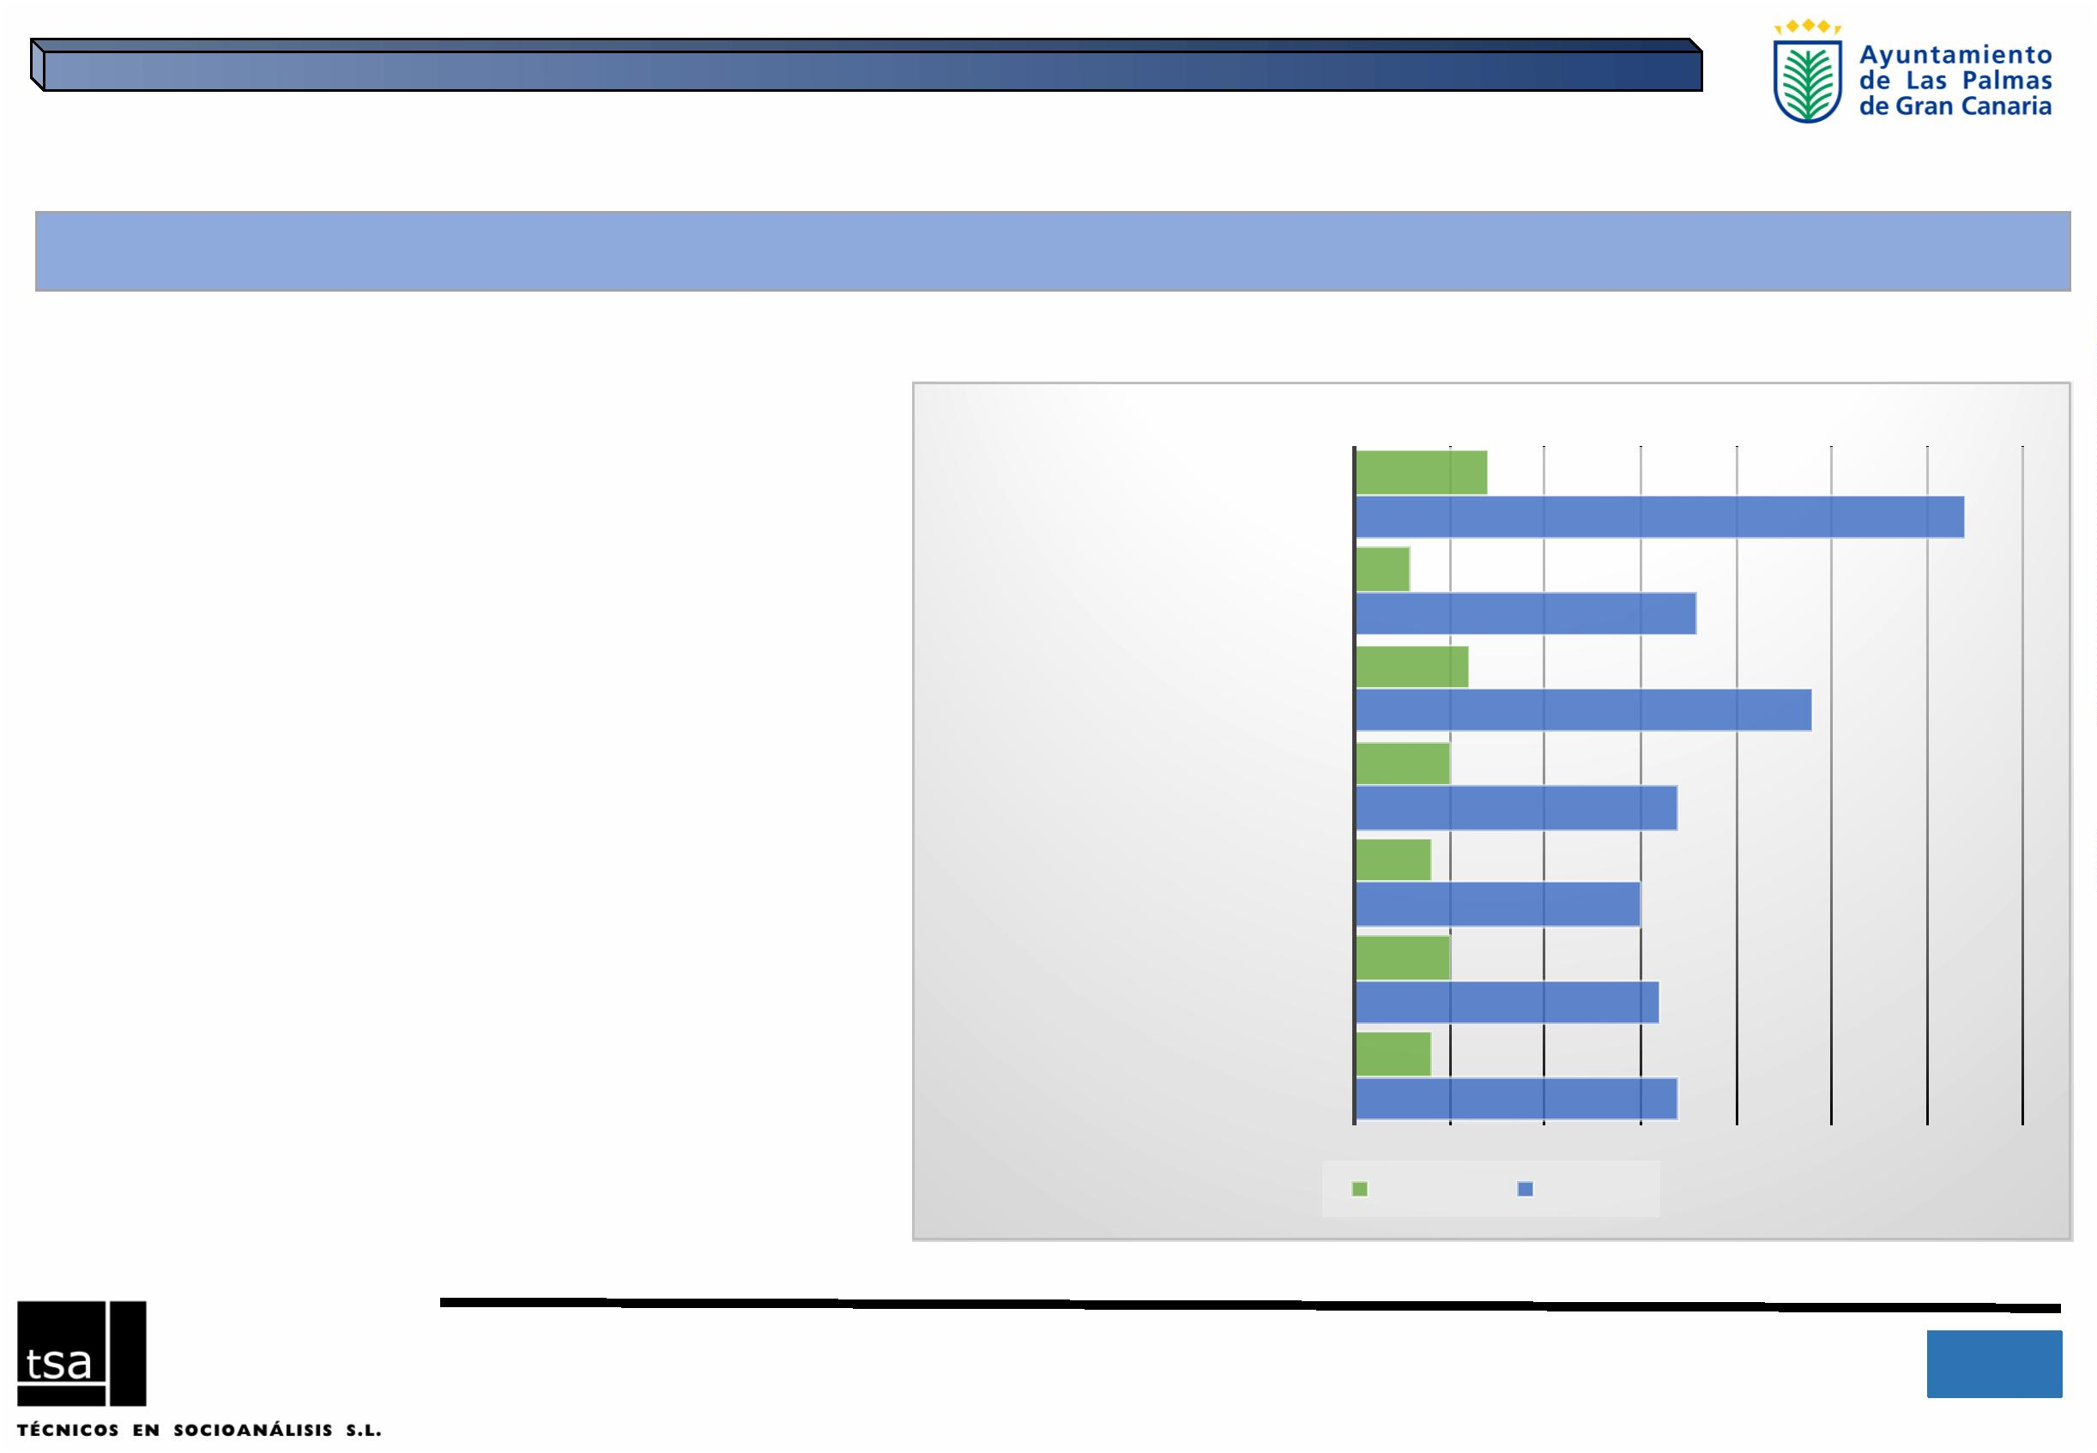

3.ꢀESTRUCTURAꢀYꢀEVALUACIÓNꢀDEꢀSÍNTESISꢀDELꢀ2ºPLANꢀ(2009-2012)ꢀꢀ

EVALUACIÓNꢀGLOBALꢀDELꢀ2ºPLANꢀ(2009-2015)

PORCENTAJEꢀDEꢀEJECUCIÓNꢀDEꢀMEDIDASꢀDELꢀ2ºPLANꢀSEGÚNꢀEJESꢀ(2009-2015)

Enꢀtérminosꢀglobales,ꢀsinꢀincluirꢀcriteriosꢀ

deꢀevaluaciónꢀcualitativo,ꢀseꢀpodríaꢀ

decirꢀqueꢀelꢀgradoꢀdeꢀcumplimentoꢀdelꢀ

0

,0 10,0 20,0 30,0 40,0 50,0 60,0 70,0 80,0 90,0 100,0

50,0

EJEꢀ1ꢀ– PROCEDIMIENTOꢀINSTITUCIONAL

EJEꢀ2ꢀ– INTEGRACIÓNꢀSOCIAL

EJEꢀ3ꢀ– CALIDADꢀDEꢀVIDA

2

ºPlanꢀfueꢀdelꢀ51,0%,ꢀesꢀdecir,ꢀsoloꢀlaꢀ

mitadꢀdeꢀlosꢀobjetivosꢀpropuestos.ꢀ

38,9

33,3

7

0,6

EJEꢀ4ꢀ– CONCILIACIÓN

Ahoraꢀbien,ꢀsiꢀaplicamosꢀunꢀcriterioꢀ

cualitativo delꢀgradoꢀdeꢀejecuciónꢀ(segúnꢀ

escalaꢀmencionadaꢀenꢀcapítuloꢀ2,ꢀdeꢀ0ꢀaꢀ

60,0

2,5

EJEꢀ5ꢀ– EDUCACIÓNꢀYꢀCULTURA

EJEꢀ6ꢀ– FORMACIÓNꢀYꢀTRABAJO

EJEꢀ7ꢀ- VIOLENCIAꢀCONTRAꢀLASꢀMUJERES

TOTAL

6

3

,ꢀdeꢀNuloꢀaꢀꢀAlto),ꢀenꢀsuꢀconjuntoꢀseꢀ

obtieneꢀunaꢀpuntuaciónꢀdeꢀsoloꢀunꢀ1,0,ꢀ

esꢀdecir,ꢀunaꢀevaluaciónꢀentreꢀelꢀnuloꢀyꢀ

bajo.

41,7

51,0

1

0

IIIꢀPlanꢀdeꢀIgualdadꢀdeꢀOportunidadesꢀentreꢀmujeresꢀyꢀhombresꢀparaꢀLasꢀPalmasꢀdeꢀGranꢀCanariaꢀ- 2016ꢀ

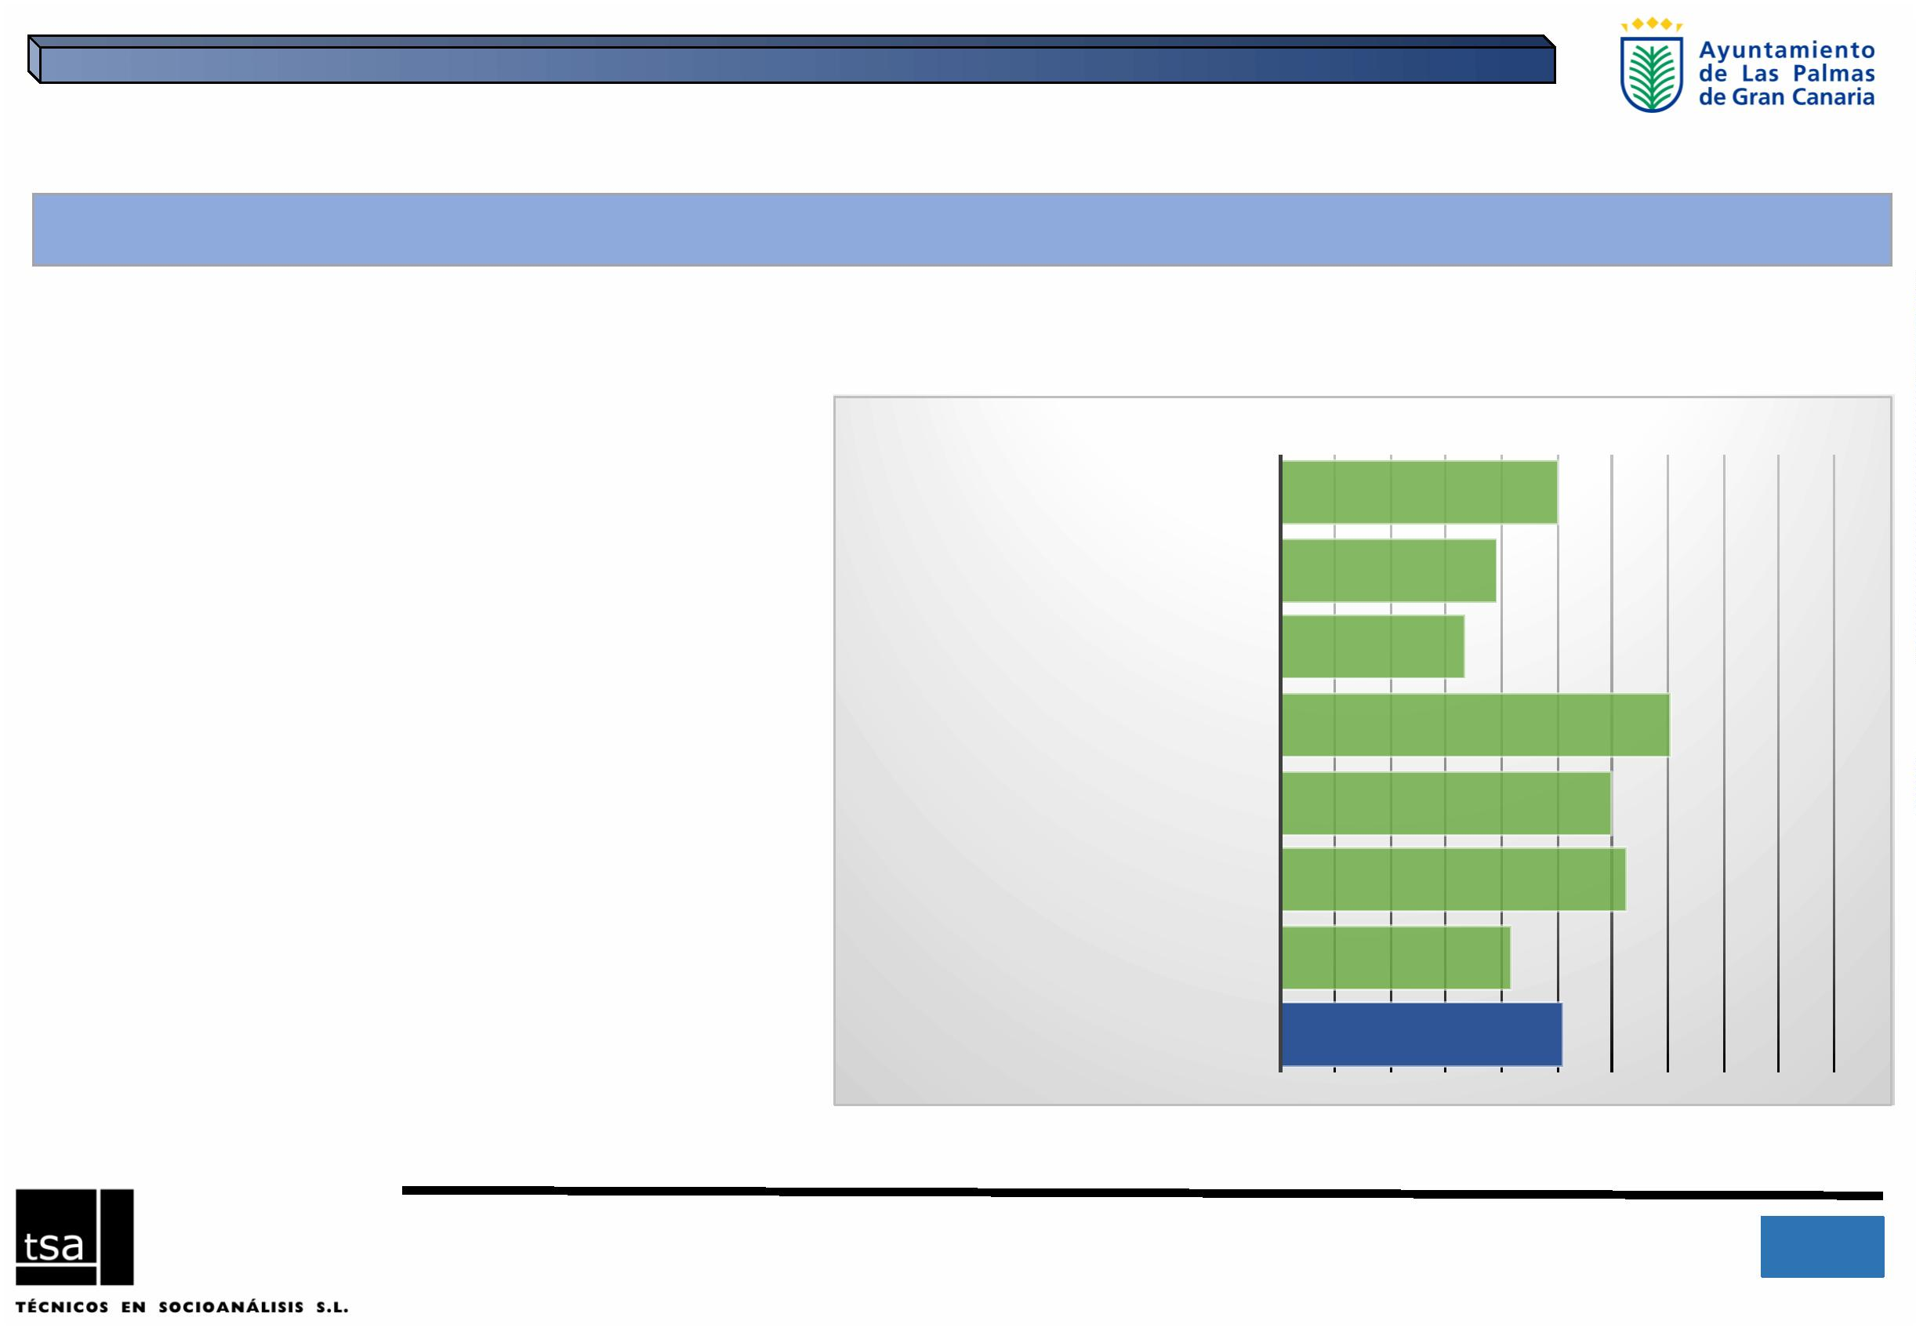

3.ꢀESTRUCTURAꢀYꢀEVALUACIÓNꢀDEꢀSÍNTESISꢀDELꢀ2ºPLANꢀ(2009-2012)ꢀꢀ

EVALUACIÓNꢀGLOBALꢀDELꢀ2ºPLANꢀ(2009-2015)

EVALUACIÓNꢀCUALITATIVAꢀDEꢀEJECUCIÓNꢀDEꢀMEDIDASꢀDELꢀ2ºPLANꢀSEGÚNꢀEJES

(escalaꢀdeꢀ0ꢀaꢀ3;ꢀ0ꢀNulo,ꢀ1ꢀBajo,ꢀ2ꢀMedio,ꢀ3ꢀAlto

0,0

1,0

2,0

3,0

1

,0

EJEꢀ1ꢀ– PROCEDIMIENTOꢀINSTITUCIONAL

EJEꢀ2ꢀ– INTEGRACIÓNꢀSOCIAL

EJEꢀ3ꢀ– CALIDADꢀDEꢀVIDA

1

,9

Enꢀtérminosꢀcualitativos,ꢀyꢀcomoꢀseꢀ

mencionaꢀanteriormente,ꢀelꢀ2ºPlanꢀ

obtieneꢀenꢀsuꢀconjuntoꢀꢀunaꢀnotaꢀdeꢀ

0

0

,7

,7

1

,7

2

,1

1

ꢀpuntosꢀsobreꢀ3,ꢀperoꢀsiꢀseꢀcalculaꢀ

1

,4

talꢀindicadorꢀsoloꢀenꢀfunciónꢀaꢀlasꢀ

medidasꢀejecutadasꢀ(indicadorꢀmásꢀ

precisoꢀdeꢀevaluación,ꢀsoloꢀloꢀ

ejecutado),ꢀlaꢀpuntuaciónꢀseꢀ

incrementaríaꢀhastaꢀlosꢀ1,9ꢀpuntos,ꢀ

esꢀdecir,ꢀunaꢀevaluaciónꢀcercanaꢀalꢀ

gradoꢀ“medio”.

EJEꢀ4ꢀ– CONCILIACIÓN

2

,0

1

,1

,1

Valoraciónꢀglobal

EJEꢀ5ꢀ– EDUCACIÓNꢀYꢀCULTURA

EJEꢀ6ꢀ– FORMACIÓNꢀYꢀTRABAJO

EJEꢀ7ꢀ- VIOLENCIAꢀCONTRAꢀLASꢀMUJERES

TOTAL

1

,8

0

,7

Valoraciónꢀejecutado

1

,7

1

2,3

1

,0

1

,9

Nulo

Bajo

Medioꢀꢀꢀꢀꢀꢀꢀꢀꢀꢀꢀꢀꢀꢀꢀꢀꢀꢀꢀꢀꢀꢀꢀꢀꢀ Alto

1

1

IIIꢀPlanꢀdeꢀIgualdadꢀdeꢀOportunidadesꢀentreꢀmujeresꢀyꢀhombresꢀparaꢀLasꢀPalmasꢀdeꢀGranꢀCanariaꢀ- 2016ꢀ

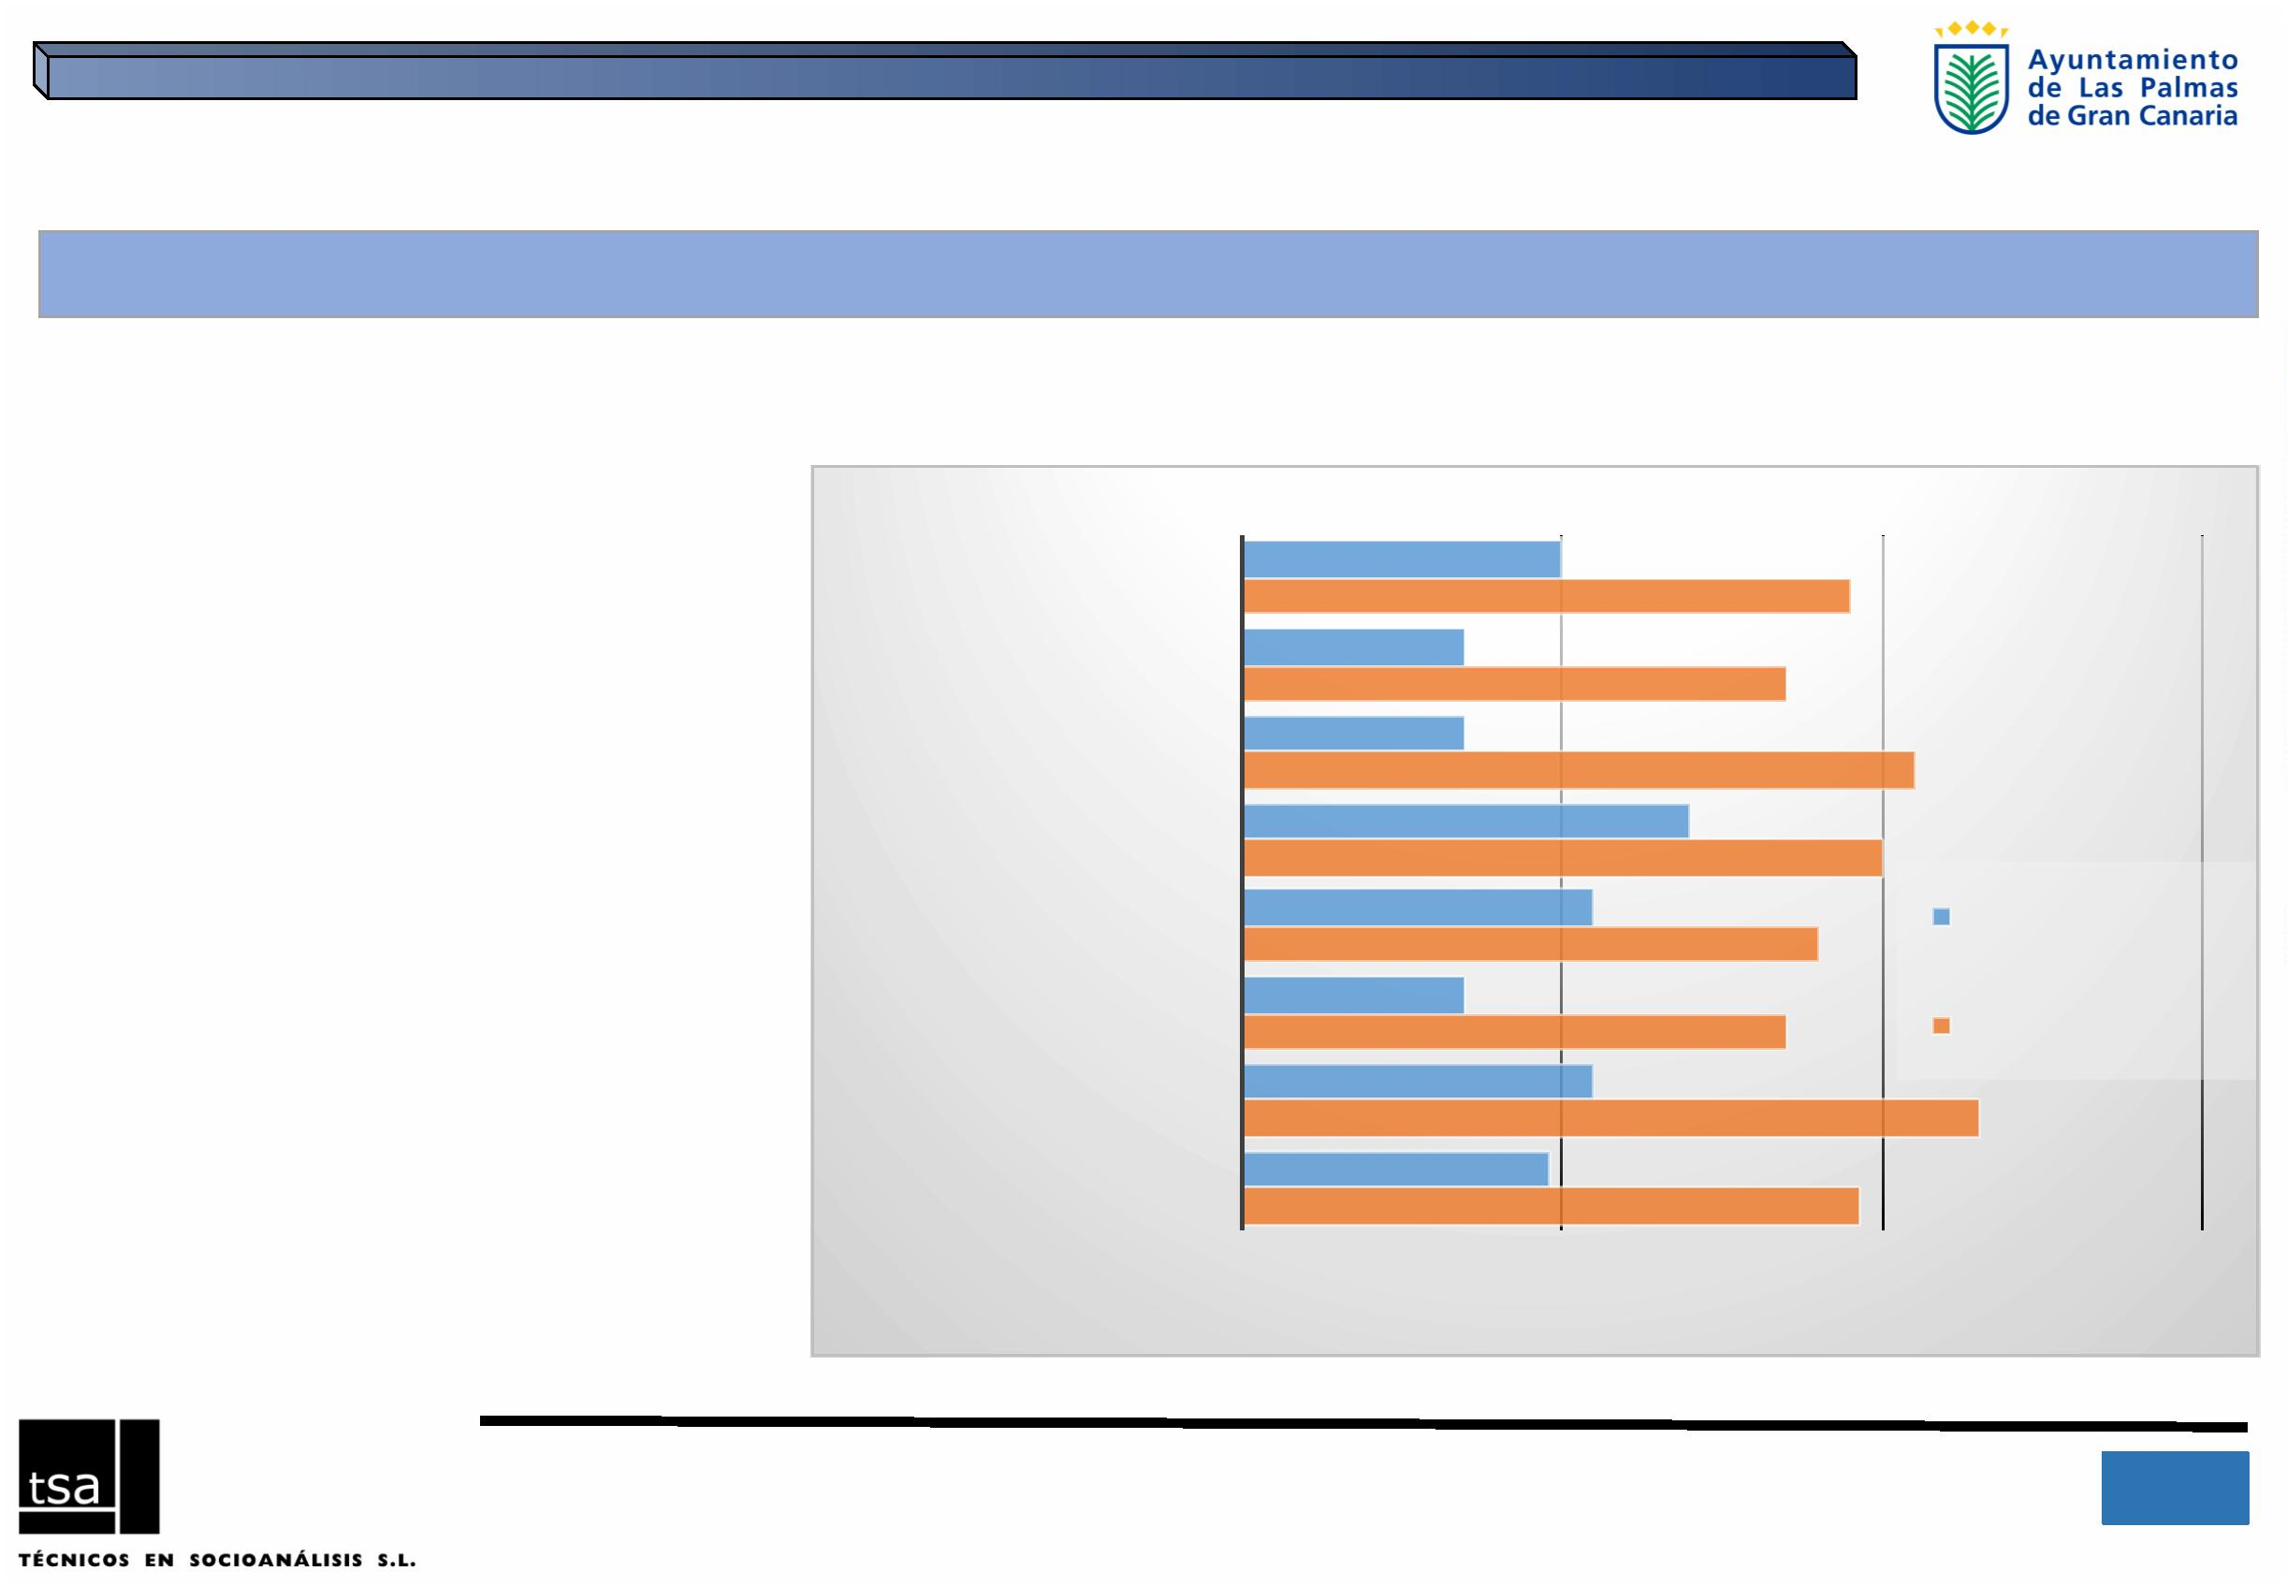

3.ꢀESTRUCTURAꢀYꢀEVALUACIÓNꢀDEꢀSÍNTESISꢀDELꢀ2ºPLANꢀ(2009-2012)ꢀꢀ

Ejeꢀ1:ꢀPROCEDIMIENTOꢀINSTITUCIONAL

EJEꢀ1ꢀ– PROCEDIMIENTOꢀINSTITUCIONAL

0

1

2

3

4

5

6

7

8

9

8

1ꢀ- GESTIÓN

OBJ.ꢀ1ꢀ- APLICARꢀPERSPECTIVAꢀDEꢀGÉNEROꢀENꢀLAꢀGESTIÓNꢀ

MUNICIPAL

7

7

ꢀ-

2

ꢀ-

2

2

INTERNACIONAL

IZACIÓN

OBJ.ꢀ2ꢀ- GARANTIZARꢀELꢀCOMPROMISOꢀINSTITUCIONALꢀENꢀLAꢀ

APLICACIÓNꢀEFECTIVAꢀDELꢀPRINCIPIOꢀDEꢀIGUALDAD

COMPROMISO

1

1

3

3

OBJ.ꢀ3ꢀ- MEJORAꢀDEꢀLOSꢀPROCEDIMIENTOSꢀDEꢀCOORDINACIÓN

EJEꢀ1:ꢀ

PROCEDIMETAL

OBJ.ꢀ4ꢀ- FAVORECERꢀLAꢀDIFUSIÓNꢀDEꢀVALORESꢀBASADOSꢀENꢀELꢀ

PRINCIPIOꢀDEꢀIGUALDAD

6ꢀ-

3ꢀ-

COORDINACIÓN

PARTICIPACIÓN

6

6

OBJ.ꢀ5ꢀ- PROMOVERꢀLAꢀINVESTIGACIÓNꢀYꢀLOSꢀESTUDIOSꢀDEꢀ

GÉNERO

0

5

OBJ.ꢀ6ꢀ- FAVORECERꢀLAꢀPARTICIPACIÓNꢀDEꢀLAꢀINICIATIVAꢀ

SOCIALꢀENꢀLAꢀPOLÍTICAꢀDEꢀIGUALDAD

5

ꢀ-

4ꢀ- DIFUSIÓN

4

INVESTIGACIÓN

OBJ.ꢀ7ꢀ- FOMENTARꢀLAꢀPARTICIPACIÓNꢀDELꢀAYUNTAMIENTOꢀENꢀ

INICIATIVASꢀEUROPEASꢀQUEꢀFACILITENꢀPOLÍTICASꢀENꢀMATERIAꢀ

DEꢀIGUALDAD

0

Medidasꢀprevistas

Medidasꢀejecutadas

1

2

IIIꢀPlanꢀdeꢀIgualdadꢀdeꢀOportunidadesꢀentreꢀmujeresꢀyꢀhombresꢀparaꢀLasꢀPalmasꢀdeꢀGranꢀCanariaꢀ- 2016ꢀ

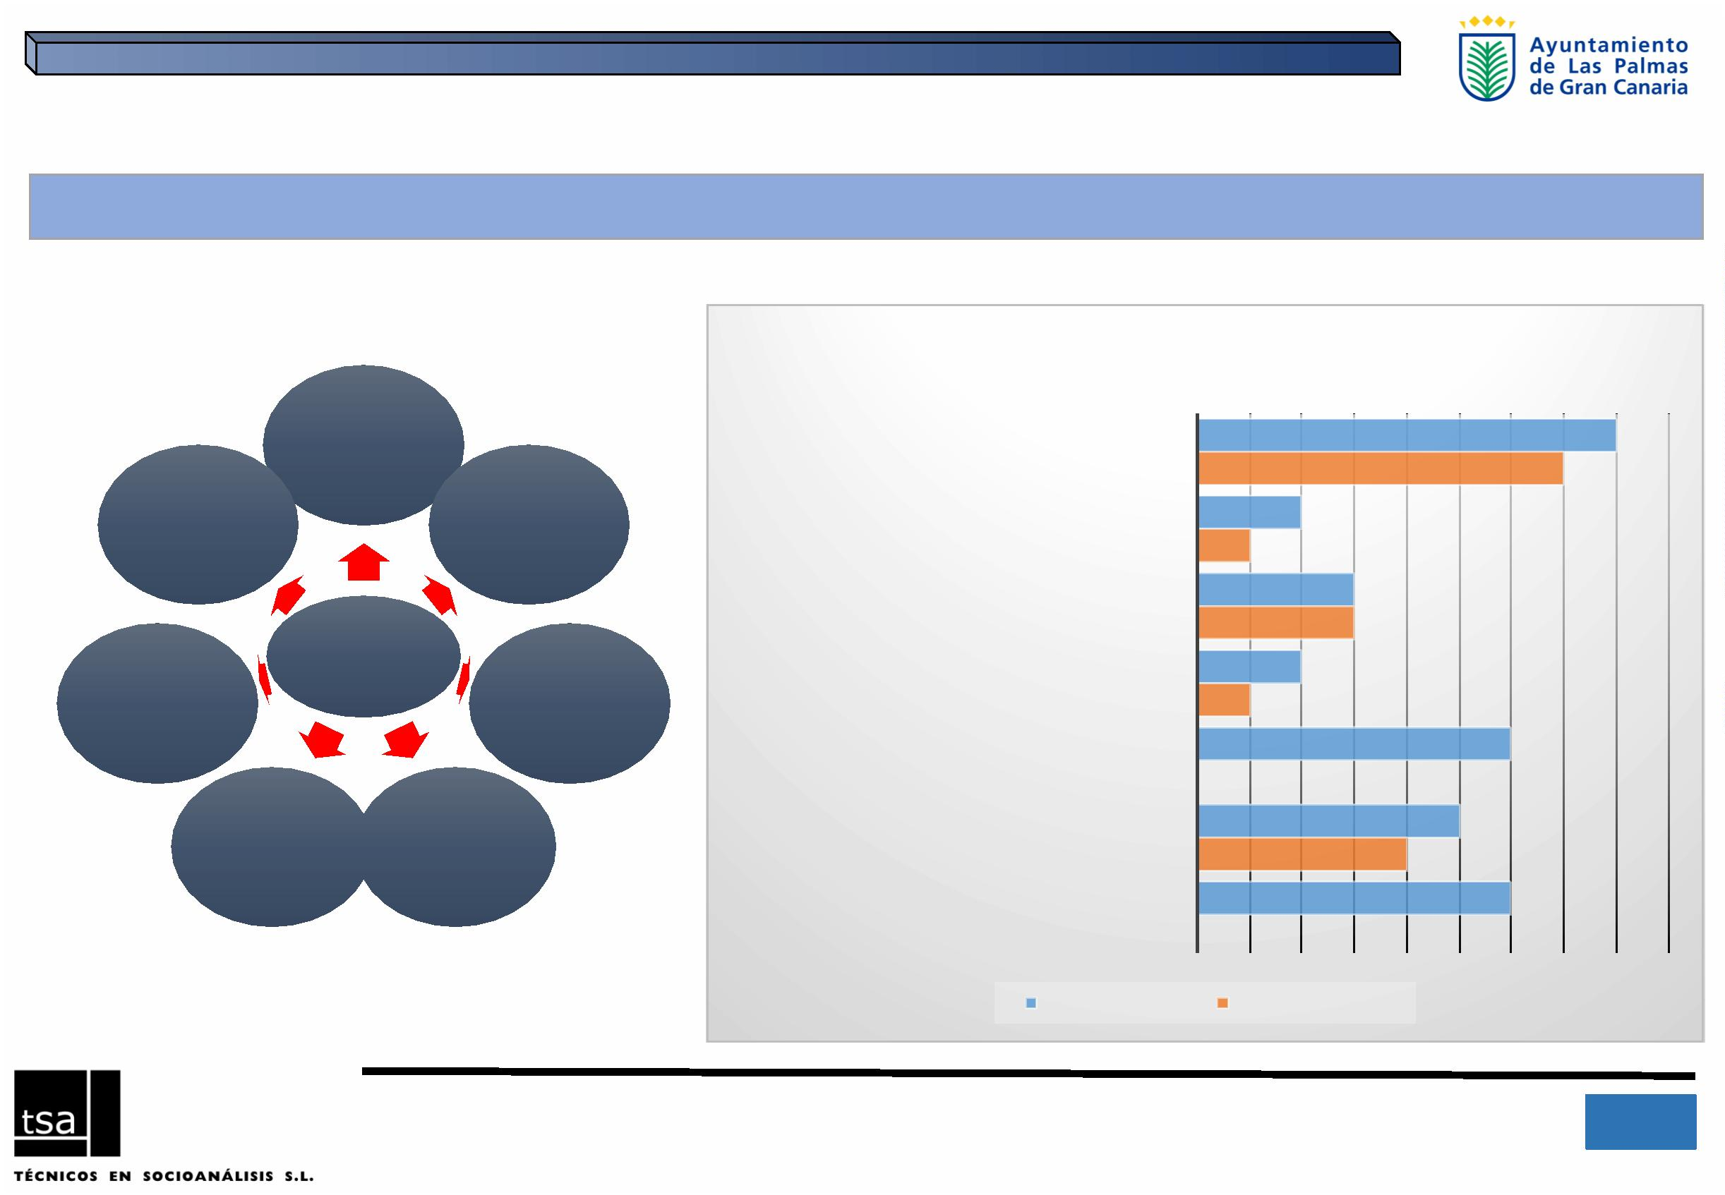

3.ꢀESTRUCTURAꢀYꢀEVALUACIÓNꢀDEꢀSÍNTESISꢀDELꢀ2ºPLANꢀ(2009-2012)ꢀꢀ

Ejeꢀ1:ꢀPROCEDIMIENTOꢀINSTITUCIONAL

%

ꢀEJECUCIÓN

EVALUACIÓNꢀCUALITATIVA

0,0

1,0

2,0

3,0

OBJ.ꢀ3ꢀ- MEJORAꢀDEꢀLOSꢀPROCEDIMIENTOSꢀDEꢀ

COORDINACIÓN

100,0

OBJ.ꢀ6ꢀ- FAVORECERꢀLAꢀPARTICIPACIÓNꢀDEꢀLAꢀ

INICIATIVAꢀSOCIALꢀENꢀLAꢀPOLÍTICAꢀDEꢀIGUALDAD

2,4

OBJ.ꢀ1ꢀ- APLICARꢀPERSPECTIVAꢀDEꢀGÉNEROꢀENꢀ

LAꢀGESTIÓNꢀMUNICIPAL

8

7,5

OBJ.ꢀ2ꢀ- GARANTIZARꢀELꢀCOMPROMISOꢀ

INSTITUCIONALꢀENꢀLAꢀAPLICACIÓNꢀEFECTIVAꢀDELꢀ

PRINCIPIOꢀDEꢀIGUALDAD

1

,5

,5

OBJ.ꢀ6ꢀ- FAVORECERꢀLAꢀPARTICIPACIÓNꢀDEꢀLAꢀ

INICIATIVAꢀSOCIALꢀENꢀLAꢀPOLÍTICAꢀDEꢀ

IGUALDAD

8

0,0

OBJ.ꢀ1ꢀ- APLICARꢀPERSPECTIVAꢀDEꢀGÉNEROꢀENꢀLAꢀ

GESTIÓNꢀMUNICIPAL

1

OBJ.ꢀ2ꢀ- GARANTIZARꢀELꢀCOMPROMISOꢀ

INSTITUCIONALꢀENꢀLAꢀAPLICACIÓNꢀEFECTIVAꢀ

DELꢀPRINCIPIOꢀDEꢀIGUALDAD

5

0,0

0,0

OBJ.ꢀ3ꢀ- MEJORAꢀDEꢀLOSꢀPROCEDIMIENTOSꢀDEꢀ

COORDINACIÓN

1,0

OBJ.ꢀ4ꢀ- FAVORECERꢀLAꢀDIFUSIÓNꢀDEꢀVALORESꢀ

BASADOSꢀENꢀELꢀPRINCIPIOꢀDEꢀIGUALDAD

5

OBJ.ꢀ4ꢀ- FAVORECERꢀLAꢀDIFUSIÓNꢀDEꢀVALORESꢀ

BASADOSꢀENꢀELꢀPRINCIPIOꢀDEꢀIGUALDAD

0,5

,0

0,0

Valoraciónꢀ

cualitativa

OBJ.ꢀ5ꢀ- PROMOVERꢀLAꢀINVESTIGACIÓNꢀYꢀLOSꢀ

ESTUDIOSꢀDEꢀGÉNERO

0

,0

,0

OBJ.ꢀ5ꢀ- PROMOVERꢀLAꢀINVESTIGACIÓNꢀYꢀLOSꢀ

ESTUDIOSꢀDEꢀGÉNERO

0

OBJ.ꢀ7ꢀ- FOMENTARꢀLAꢀPARTICIPACIÓNꢀDELꢀ

AYUNTAMIENTOꢀENꢀINICIATIVASꢀEUROPEASꢀ

QUEꢀFACILITENꢀPOLÍTICASꢀENꢀMATERIAꢀDE…ꢀ

OBJ.ꢀ7ꢀ- FOMENTARꢀLAꢀPARTICIPACIÓNꢀDELꢀ

AYUNTAMIENTOꢀENꢀINICIATIVASꢀEUROPEASꢀQUEꢀ

FACILITENꢀPOLÍTICASꢀENꢀMATERIAꢀDEꢀIGUALDAD

0

NuloꢀꢀꢀꢀꢀꢀꢀꢀꢀꢀꢀꢀꢀꢀꢀꢀꢀBajoꢀꢀꢀꢀꢀꢀꢀꢀꢀꢀꢀꢀꢀꢀꢀMedio

Alto

%

ꢀejecutadas

1

3

IIIꢀPlanꢀdeꢀIgualdadꢀdeꢀOportunidadesꢀentreꢀmujeresꢀyꢀhombresꢀparaꢀLasꢀPalmasꢀdeꢀGranꢀCanariaꢀ- 2016ꢀ

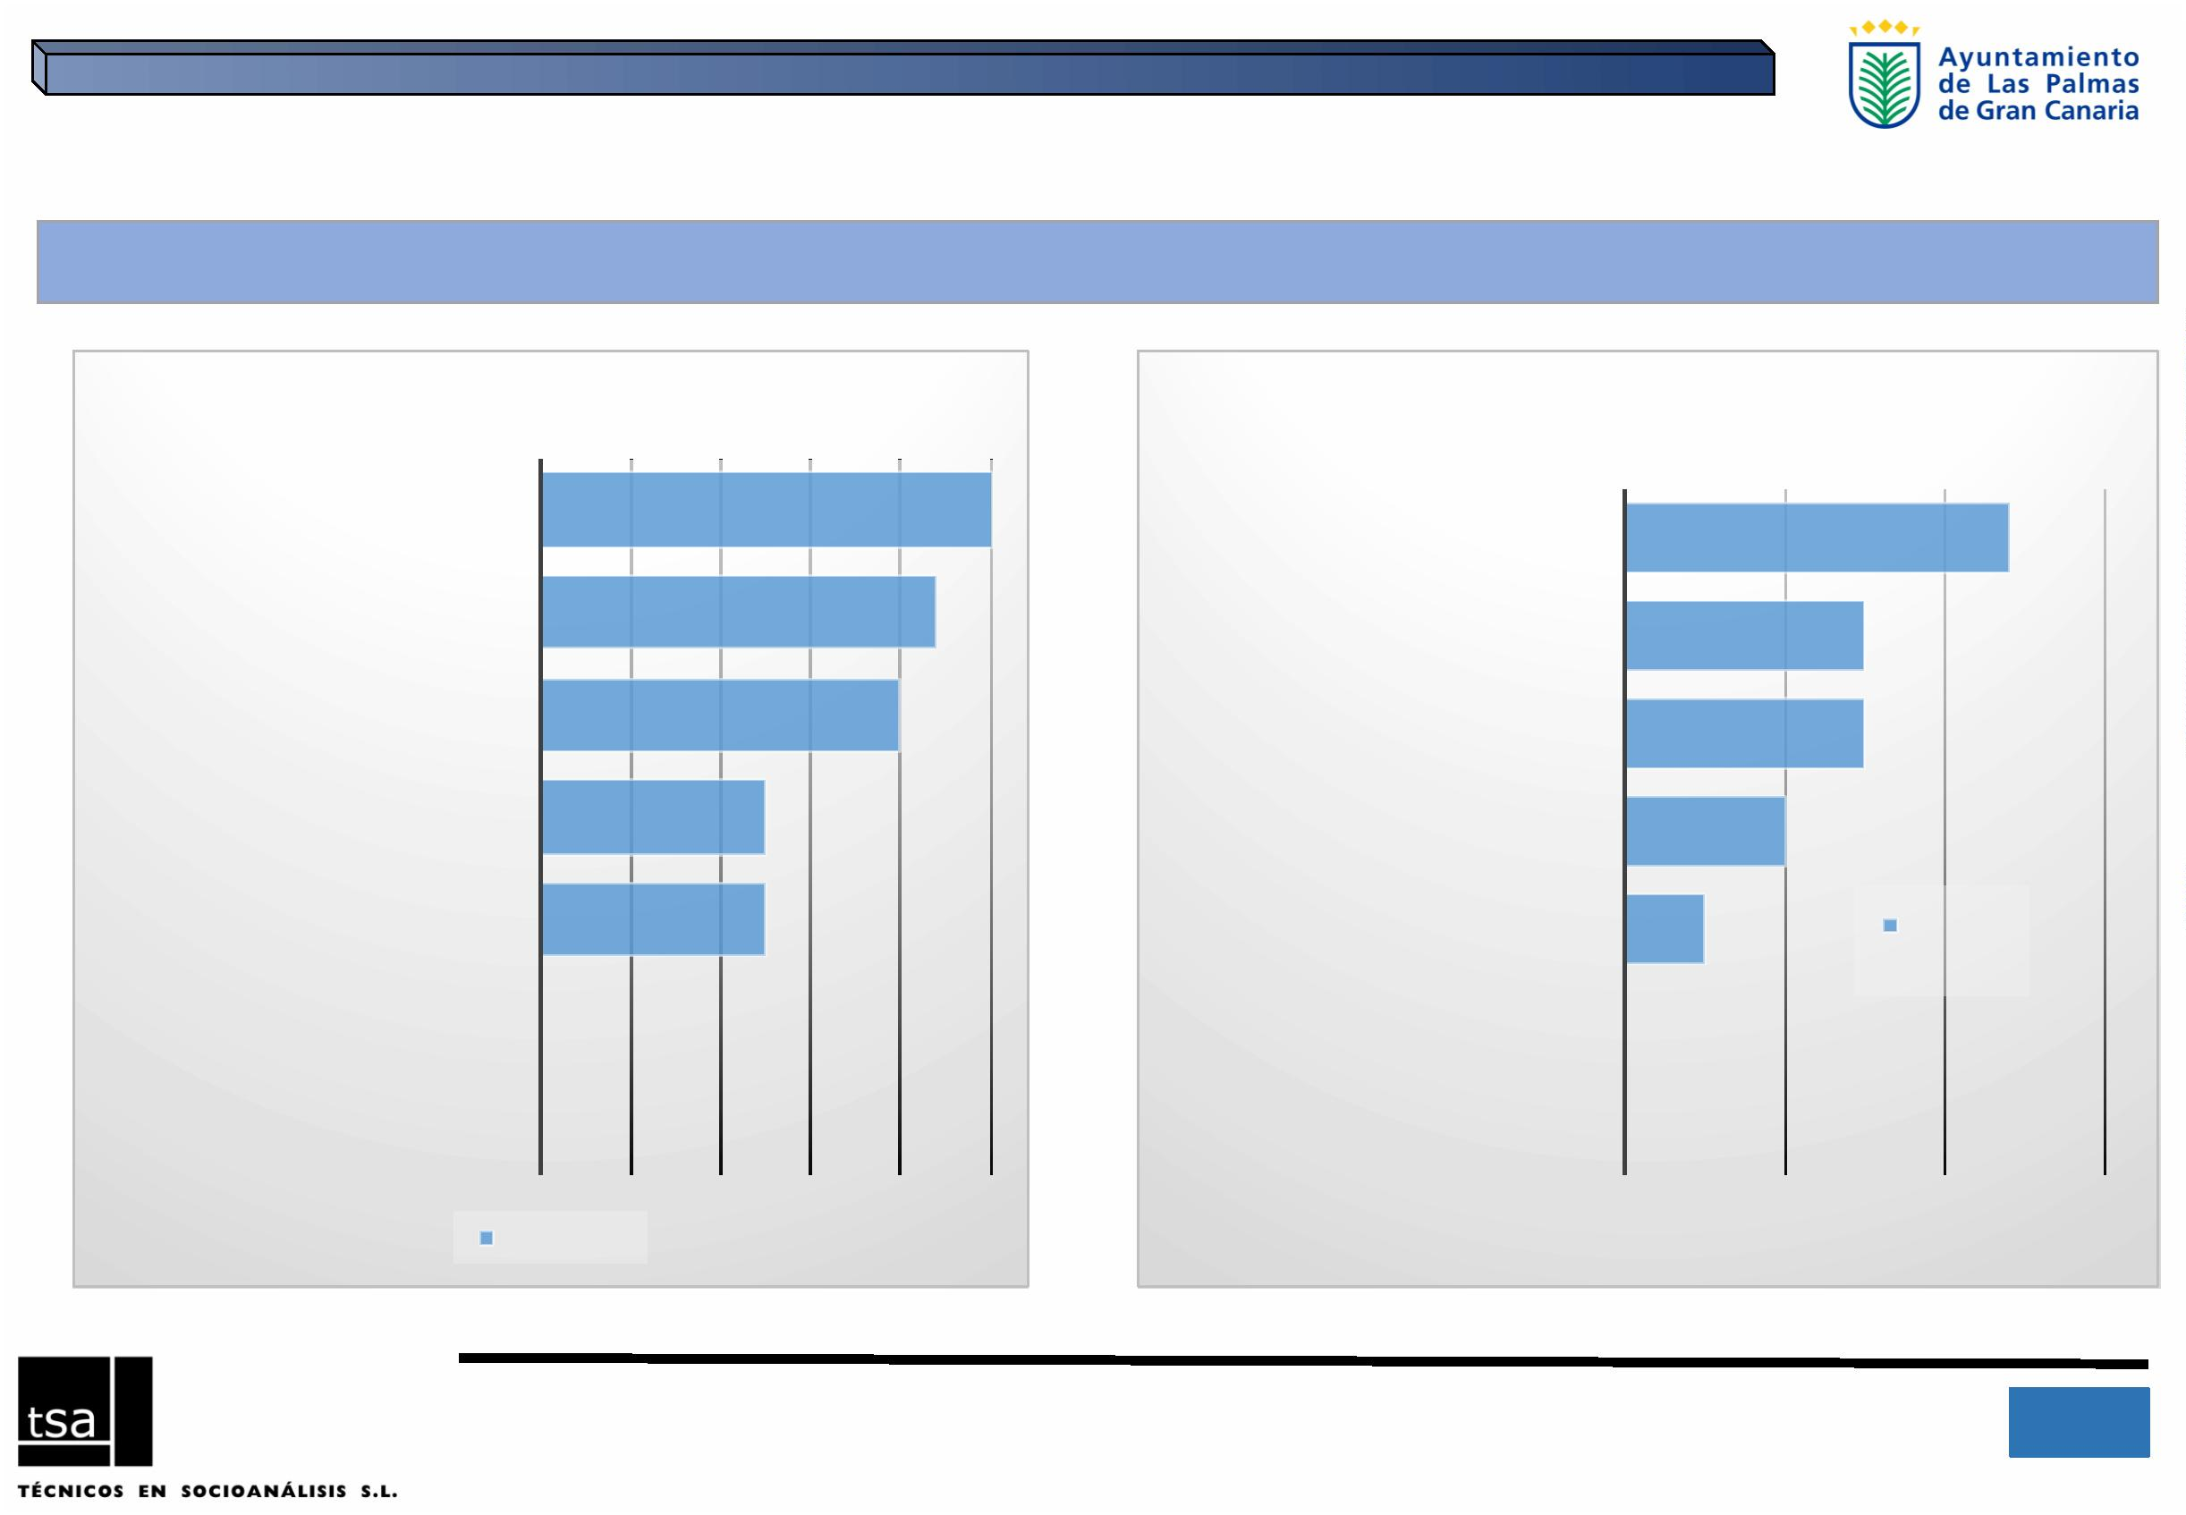

3.ꢀESTRUCTURAꢀYꢀEVALUACIÓNꢀDEꢀSÍNTESISꢀDELꢀ2ºPLANꢀ(2009-2012)ꢀꢀ

Ejeꢀ2:ꢀINTEGRACIÓNꢀSOCIALꢀ

EJEꢀ2ꢀ- INTEGRACIÓNꢀSOCIAL

0

2

4

6

8

10

12

1ꢀ-

DIFICULTADESꢀ

DEꢀACCESOꢀ

MERCADO

3

OBJꢀ1ꢀAPOYARꢀLAꢀINTEGRACIÓNꢀSOCIOLABORALꢀDEꢀMUJERESꢀ

CONꢀPARTICULARESꢀDIFICULTADESꢀDEꢀACCESOꢀALꢀMERCADOꢀDEꢀ

TRABAJO

1

11

EJEꢀ2:ꢀ

INTEGRACIÓNꢀ

SOCIAL

OBJꢀ2ꢀFAVORECERꢀLAꢀINSERCIÓNꢀSOCIALꢀDEꢀMUJERESꢀQUEꢀSEꢀ

ENCUENTRANꢀENꢀSITUACIÓNꢀDEꢀESPECIALꢀVULNERABILIDAD

4

4

2

ꢀ- INSERCIÓNꢀ

3

ꢀ- MUJERESꢀ

ESPECIALꢀ

INMIGRANTES

VULNERABILIDAD

OBJꢀ3ꢀREFORZARꢀLOSꢀSERVICIOSꢀDEꢀATENCIÓNꢀAꢀMUJERESꢀ

INMIGRANTES

2

Medidasꢀprevistas

Medidasꢀejecutadas

1

4

IIIꢀPlanꢀdeꢀIgualdadꢀdeꢀOportunidadesꢀentreꢀmujeresꢀyꢀhombresꢀparaꢀLasꢀPalmasꢀdeꢀGranꢀCanariaꢀ- 2016ꢀ

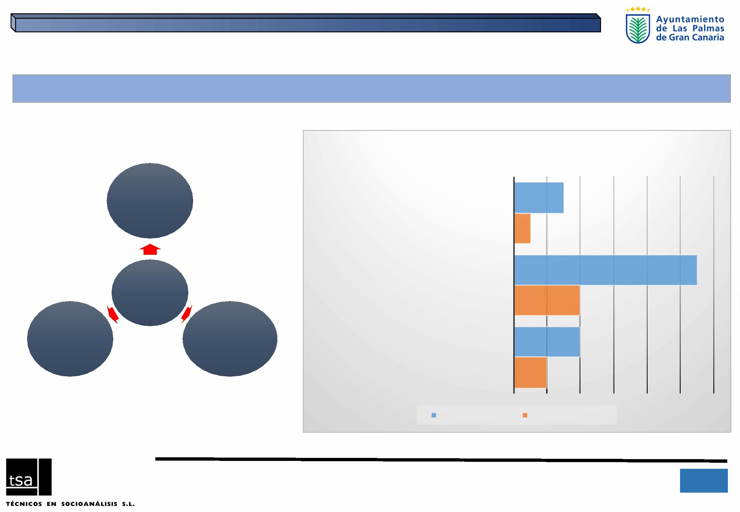

3.ꢀESTRUCTURAꢀYꢀEVALUACIÓNꢀDEꢀSÍNTESISꢀDELꢀ2ºPLANꢀ(2009-2012)ꢀꢀ

Ejeꢀ2:ꢀINTEGRACIÓNꢀSOCIALꢀ

%

ꢀEJECUCIÓN

EVALUACIÓNꢀCUALITATIVA

0,0

1,0

2,0

3,0

OBJꢀ1ꢀAPOYARꢀLAꢀINTEGRACIÓNꢀSOCIOLABORALꢀ

DEꢀMUJERESꢀCONꢀPARTICULARESꢀDIFICULTADESꢀ

DEꢀACCESOꢀALꢀMERCADOꢀDEꢀTRABAJO

OBJꢀ1ꢀAPOYARꢀLAꢀINTEGRACIÓNꢀSOCIOLABORALꢀ

DEꢀMUJERESꢀCONꢀPARTICULARESꢀDIFICULTADESꢀ

DEꢀACCESOꢀALꢀMERCADOꢀDEꢀTRABAJO

1,0

33,3

Valoraciónꢀ

cualitativa

OBJꢀ2ꢀFAVORECERꢀLAꢀINSERCIÓNꢀSOCIALꢀDEꢀ

MUJERESꢀQUEꢀSEꢀENCUENTRANꢀENꢀSITUACIÓNꢀDEꢀ

ESPECIALꢀVULNERABILIDAD

OBJꢀ2ꢀFAVORECERꢀLAꢀINSERCIÓNꢀSOCIALꢀDEꢀ

MUJERESꢀQUEꢀSEꢀENCUENTRANꢀENꢀSITUACIÓNꢀ

DEꢀESPECIALꢀVULNERABILIDAD

0,6

,5

36,4

OBJꢀ3ꢀREFORZARꢀLOSꢀSERVICIOSꢀDEꢀATENCIÓNꢀAꢀ

MUJERESꢀINMIGRANTES

0

OBJꢀ3ꢀREFORZARꢀLOSꢀSERVICIOSꢀDEꢀATENCIÓNꢀAꢀ

MUJERESꢀINMIGRANTES

50,0

NuloꢀꢀꢀꢀꢀꢀꢀꢀꢀꢀꢀꢀꢀBajo

MedioꢀꢀꢀꢀꢀꢀꢀꢀꢀꢀꢀꢀꢀBueno

1

5

IIIꢀPlanꢀdeꢀIgualdadꢀdeꢀOportunidadesꢀentreꢀmujeresꢀyꢀhombresꢀparaꢀLasꢀPalmasꢀdeꢀGranꢀCanariaꢀ- 2016ꢀ

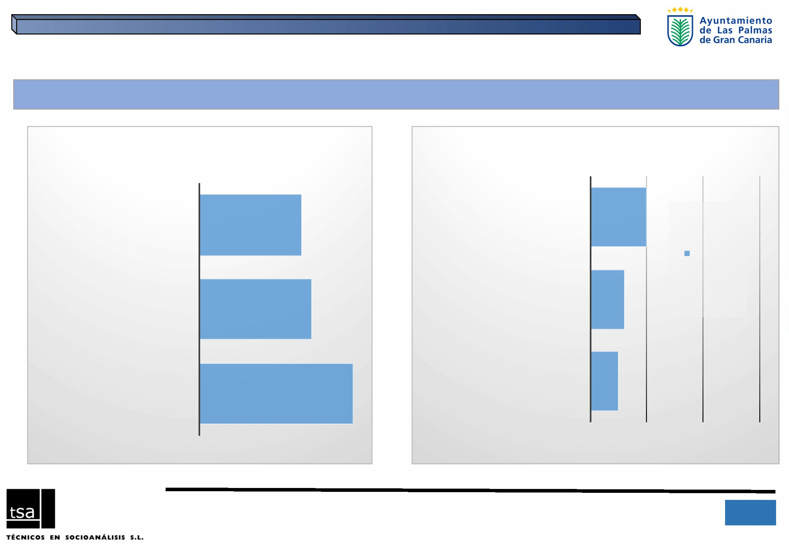

3.ꢀESTRUCTURAꢀYꢀEVALUACIÓNꢀDEꢀSÍNTESISꢀDELꢀ2ºPLANꢀ(2009-2012)ꢀꢀ

Ejeꢀ3:ꢀCALIDADꢀDEꢀVIDAꢀꢀ

EJEꢀ3ꢀ- CALIDADꢀDEꢀVIDA

0

1

2

3

4

5

6

7

8

1ꢀ-

POLITICASꢀ

DEꢀSALUD

5

OBJ.ꢀ1- IMPULSARꢀPOLÍTICASꢀESPECÍFICASꢀDEꢀSALUDꢀCONꢀ

PERSPECTIVAꢀDEꢀGÉNERO

1

1

6ꢀ-

2ꢀ- PREVENCIÓNꢀ

ADOLESCENTES

OBJ.ꢀ2- PROMOVERꢀACTUACIONESꢀDEꢀPREVENCIÓNꢀENꢀ

MATERIAꢀDEꢀPOLÍTICASꢀDEꢀSALUDꢀDIRIGIDASꢀENꢀESPECIALꢀAꢀLAꢀ

POBLACIÓNꢀFEMENINAꢀADOLESCENTE

3

3

URBANISMO

EJEꢀ3:ꢀ

CALIDADꢀ

DEꢀVIDA

3

3

OBJ.ꢀ3- PROMOCIÓNꢀDEꢀPROGRAMASꢀDEꢀSALUDꢀYꢀCALIDADꢀDEꢀ

VIDA

4

3ꢀ- SALUDꢀYꢀ

OBJ.ꢀ4- PROMOVERꢀLAꢀPARTICIPACIÓNꢀEQUILIBRADAꢀENꢀLAꢀ

PRÁCTICAꢀDEPORTIVA

5

ꢀ- MEDIOꢀ

CALIDADꢀDEꢀ

VIDA

AMBIENTE

2

OBJ.ꢀ5- PROMOVERꢀHÁBITOSꢀDEꢀCONSUMOꢀRESPETUOSOSꢀCONꢀ

ELꢀMEDIOꢀAMBIENTE

0

0

4ꢀ-

DEPORTES

7

OBJ.ꢀ6- INCLUIRꢀLAꢀPERSPECTIVAꢀDEꢀGÉNEROꢀENꢀLASꢀPOLÍTICASꢀ

URBANÍSTICAS

Medidasꢀprevistas

Medidasꢀejecutadas

1

6

IIIꢀPlanꢀdeꢀIgualdadꢀdeꢀOportunidadesꢀentreꢀmujeresꢀyꢀhombresꢀparaꢀLasꢀPalmasꢀdeꢀGranꢀCanariaꢀ- 2016ꢀ

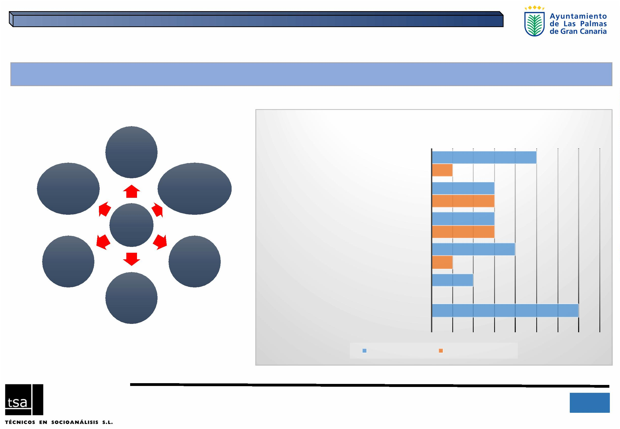

3.ꢀESTRUCTURAꢀYꢀEVALUACIÓNꢀDEꢀSÍNTESISꢀDELꢀ2ºPLANꢀ(2009-2012)ꢀꢀ

Ejeꢀ3:ꢀCALIDADꢀDEꢀVIDAꢀ

%

ꢀEJECUCIÓN

EJEꢀ3ꢀ- CALIDADꢀDEꢀVIDA

0,0

20,0

40,0

60,0

80,0 100,0

0,0

1,0

2,0

3,0

OBJ.ꢀ2- PROMOVERꢀACTUACIONESꢀDEꢀ

PREVENCIÓNꢀENꢀMATERIAꢀDEꢀPOLÍTICASꢀDEꢀ

SALUDꢀDIRIGIDASꢀENꢀESPECIALꢀAꢀLAꢀ

OBJ.ꢀ2- PROMOVERꢀACTUACIONESꢀDEꢀ

PREVENCIÓNꢀENꢀMATERIAꢀDEꢀPOLÍTICASꢀDEꢀ

SALUDꢀDIRIGIDASꢀENꢀESPECIALꢀAꢀLAꢀPOBLACIÓNꢀ

FEMENINAꢀADOLESCENTE

1

00,0

00,0

2,3

POBLACIÓNꢀFEMENINAꢀADOLESCENTE

OBJ.ꢀ3- PROMOCIÓNꢀDEꢀPROGRAMASꢀDEꢀ

SALUDꢀYꢀCALIDADꢀDEꢀVIDA

OBJ.ꢀ3- PROMOCIÓNꢀDEꢀPROGRAMASꢀDEꢀSALUDꢀYꢀ

CALIDADꢀDEꢀVIDA

1

2,0

OBJ.ꢀ4- PROMOVERꢀLAꢀPARTICIPACIÓNꢀ

EQUILIBRADAꢀENꢀLAꢀPRÁCTICAꢀDEPORTIVA

OBJ.ꢀ1- IMPULSARꢀPOLÍTICASꢀESPECÍFICASꢀDEꢀ

SALUDꢀCONꢀPERSPECTIVAꢀDEꢀGÉNERO

25,0

0,6

OBJ.ꢀ1- IMPULSARꢀPOLÍTICASꢀESPECÍFICASꢀDEꢀ

SALUDꢀCONꢀPERSPECTIVAꢀDEꢀGÉNERO

OBJ.ꢀ4- PROMOVERꢀLAꢀPARTICIPACIÓNꢀ

EQUILIBRADAꢀENꢀLAꢀPRÁCTICAꢀDEPORTIVA

2

0

0

0,0

0,3

Valoraciónꢀ…

OBJ.ꢀ5- PROMOVERꢀHÁBITOSꢀDEꢀCONSUMOꢀ

RESPETUOSOSꢀCONꢀELꢀMEDIOꢀAMBIENTE

OBJ.ꢀ5- PROMOVERꢀHÁBITOSꢀDEꢀCONSUMOꢀ

RESPETUOSOSꢀCONꢀELꢀMEDIOꢀAMBIENTE

,0

0,0

0,0

OBJ.ꢀ6- INCLUIRꢀLAꢀPERSPECTIVAꢀDEꢀGÉNEROꢀ

ENꢀLASꢀPOLÍTICASꢀURBANÍSTICAS

OBJ.ꢀ6- INCLUIRꢀLAꢀPERSPECTIVAꢀDEꢀGÉNEROꢀENꢀ

LASꢀPOLÍTICASꢀURBANÍSTICAS

,0

NuloꢀꢀꢀꢀꢀꢀꢀꢀꢀꢀꢀꢀBajo

MedioꢀꢀꢀꢀꢀꢀꢀꢀꢀꢀBueno

%

ꢀꢀejecutados

1

7

IIIꢀPlanꢀdeꢀIgualdadꢀdeꢀOportunidadesꢀentreꢀmujeresꢀyꢀhombresꢀparaꢀLasꢀPalmasꢀdeꢀGranꢀCanariaꢀ- 2016ꢀ

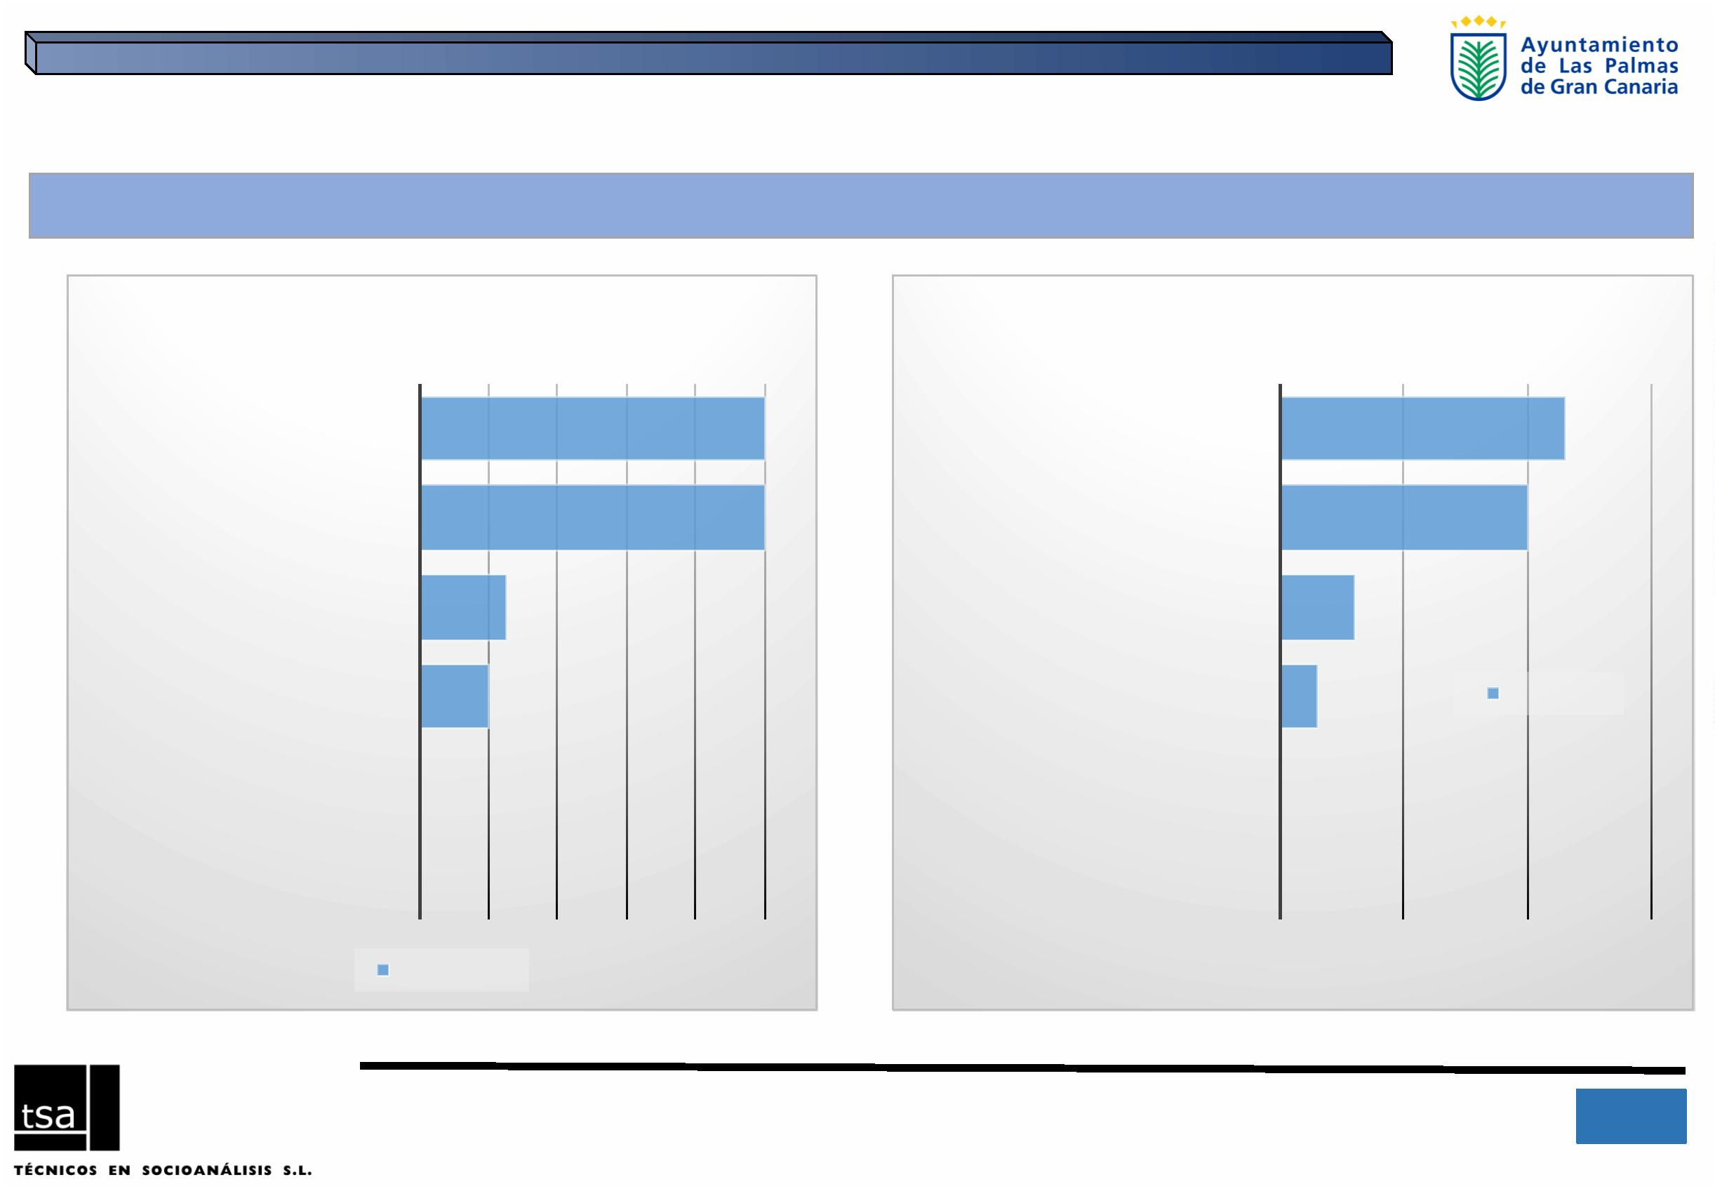

3.ꢀESTRUCTURAꢀYꢀEVALUACIÓNꢀDEꢀSÍNTESISꢀDELꢀ2ºPLANꢀ(2009-2012)ꢀꢀ

Ejeꢀ4:ꢀCONCILIACIÓNꢀꢀ

EJEꢀ4ꢀ- CONCILIACIÓN

3

OBJ.ꢀ1- PROMOVERꢀLAꢀCORRESPONSABILIDADꢀENꢀELꢀÁMBITOꢀ

1ꢀ-

DOMÉSTICO

2

CORRESPONSABI

LIDAD

3

3

OBJ.ꢀ2- FAVORECERꢀPOLÍTICASꢀDEꢀCONCILIACIÓNꢀDEꢀLAꢀVIDAꢀ

LABORALꢀYꢀFAMILIAR

5

ꢀ-

2

ꢀ- POLITICASꢀ

SENSIBILIZACIÓNꢀ

EMPRESAS

CONCILIACIÓN

3

EJEꢀ4:ꢀ

OBJ.ꢀ3- SENSIBILIZACIÓNꢀYꢀFORMACIÓNꢀSOBREꢀLAꢀ

CONCILIACIÓNꢀDEꢀLAꢀVIDAꢀLABORALꢀYꢀFAMILIAR

CONCILIACIÓN

2

2

4

4

OBJ.ꢀ4- POTENCIARꢀLOSꢀSERVICIOSꢀDEꢀAPOYOꢀAꢀLAꢀ

CONCILIACIÓNꢀFAMILIAR

3ꢀ-

4

ꢀ- SERVICIOSꢀDEꢀ

SENSIBILIZACIÓNꢀ

YꢀFORMACIÓN

APOYO

OBJ.ꢀ5- SENSIBILIZACIÓNꢀENꢀLASꢀEMPRESASꢀENꢀELꢀAPOYOꢀAꢀ

LAꢀCONCILIACIÓN

3

Medidasꢀprevistas

Medidasꢀejecutadas

1

8

IIIꢀPlanꢀdeꢀIgualdadꢀdeꢀOportunidadesꢀentreꢀmujeresꢀyꢀhombresꢀparaꢀLasꢀPalmasꢀdeꢀGranꢀCanariaꢀ- 2016ꢀ

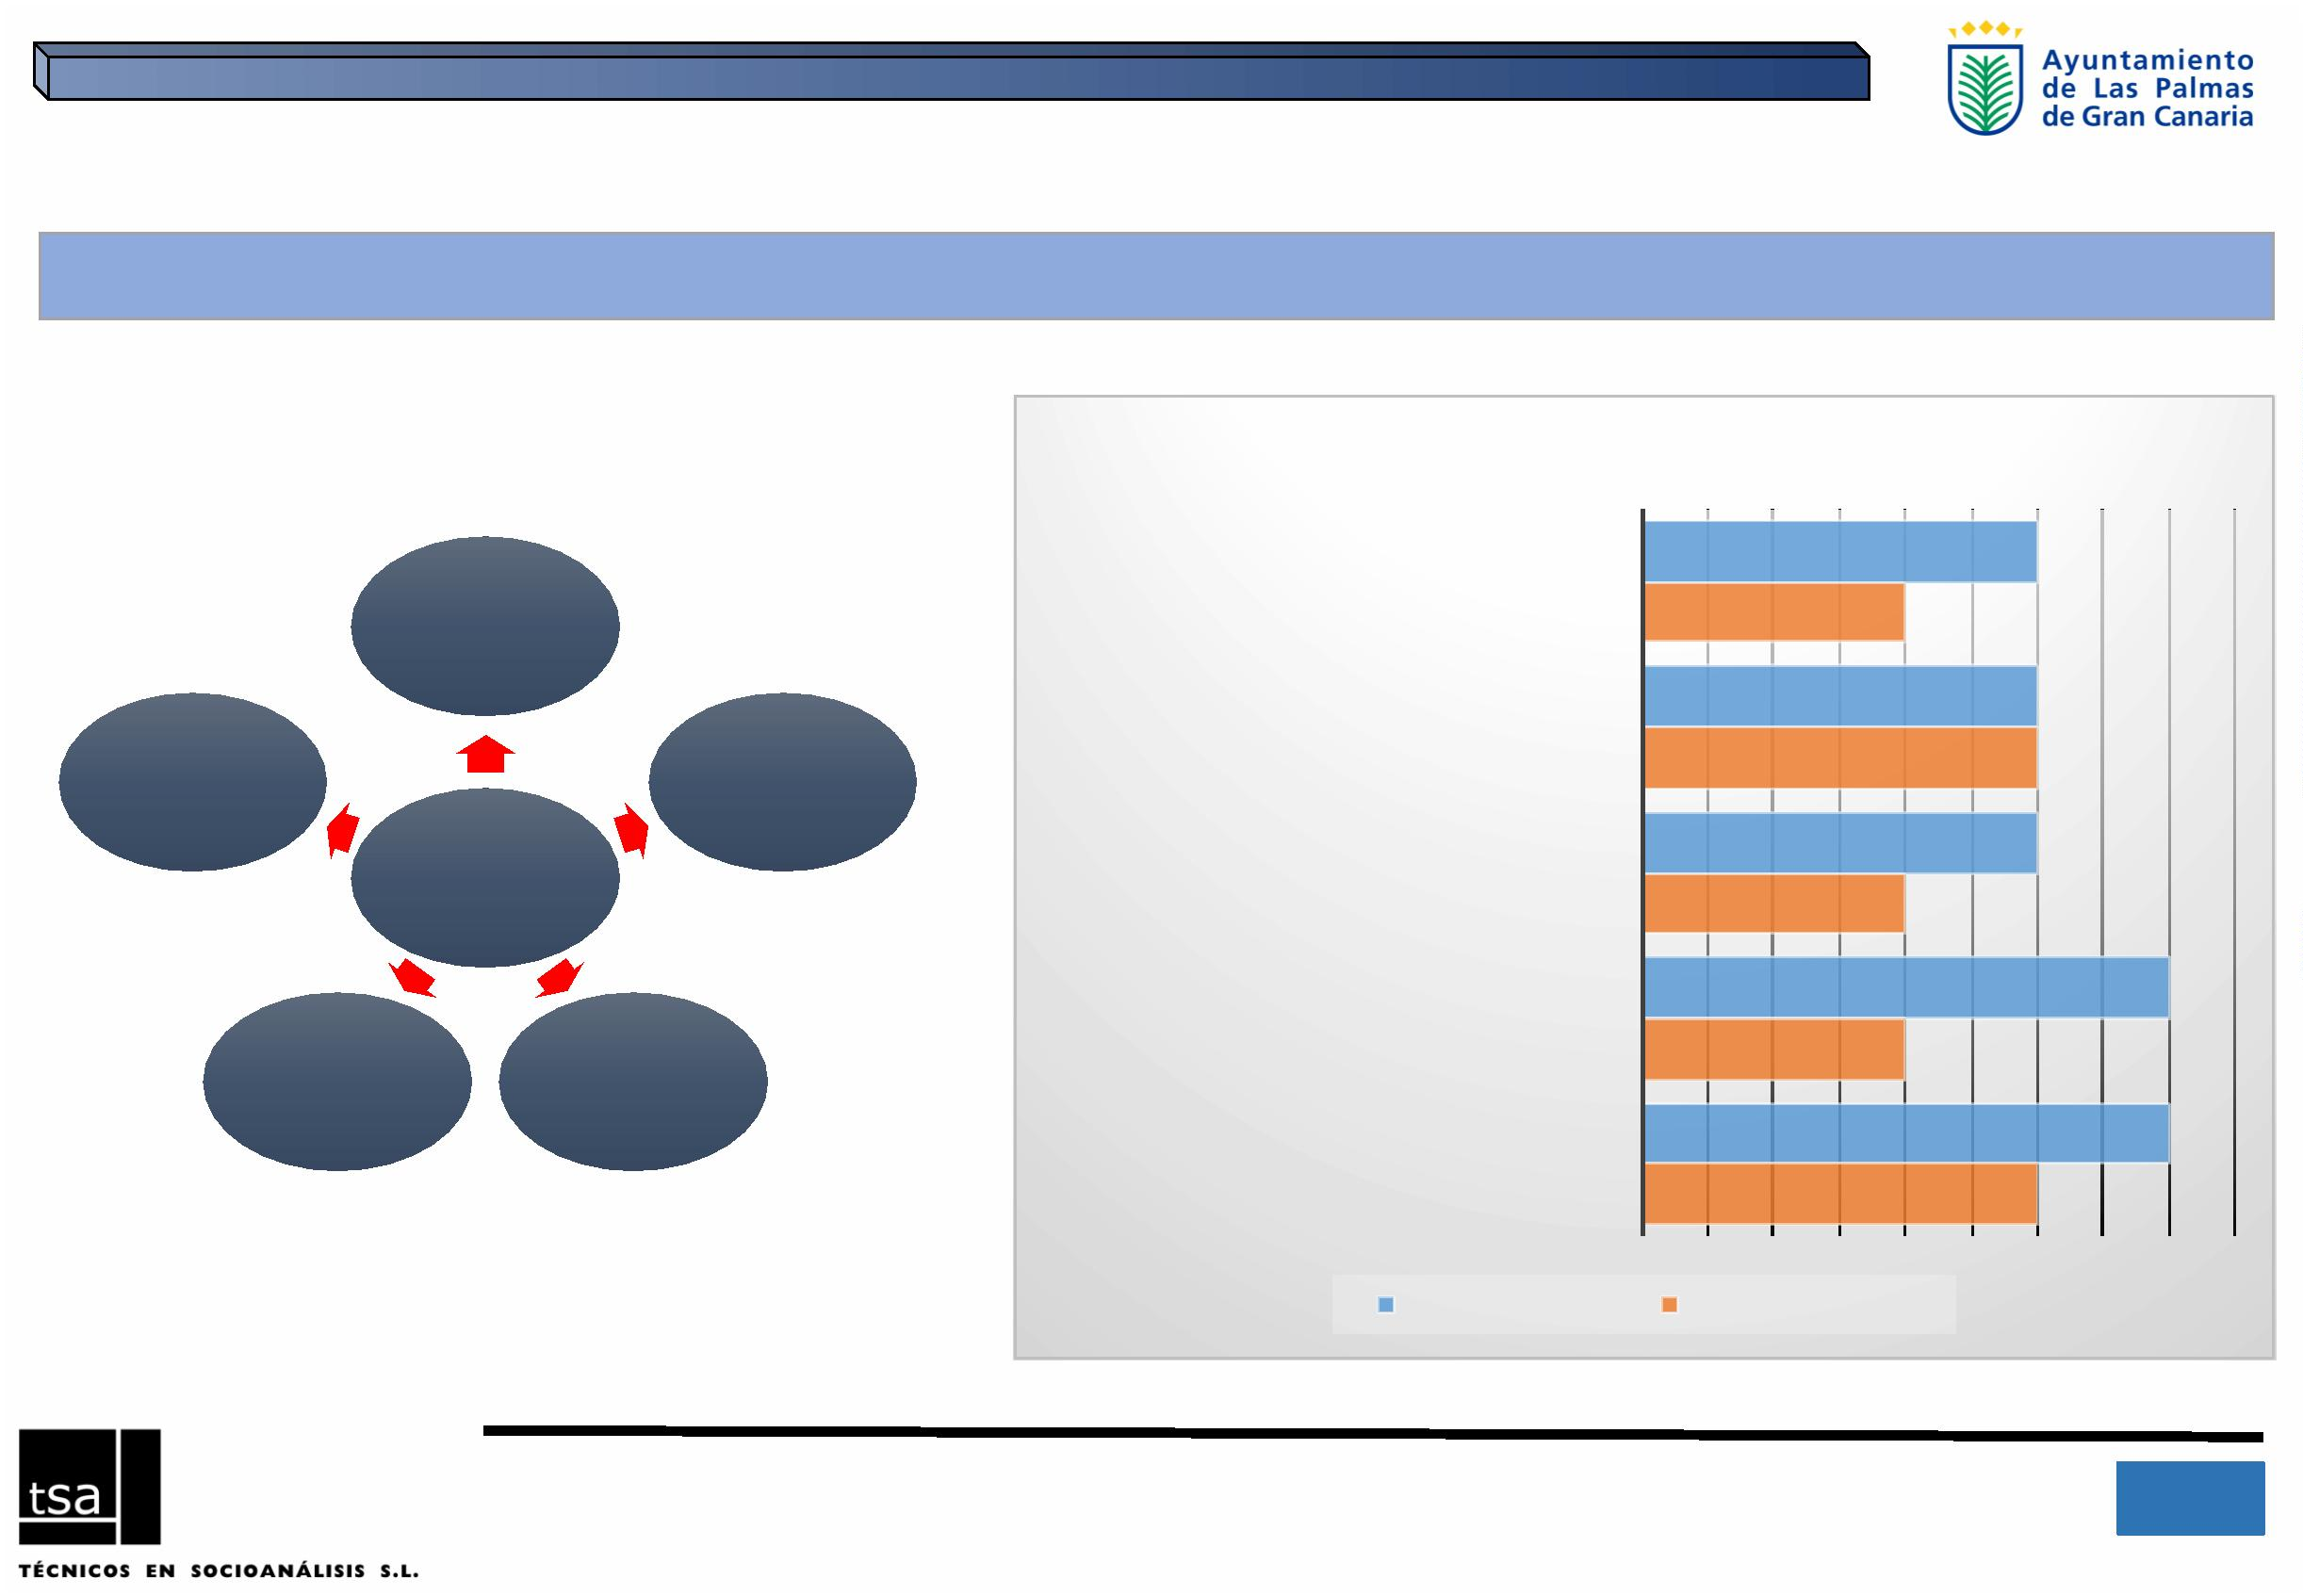

3.ꢀESTRUCTURAꢀYꢀEVALUACIÓNꢀDEꢀSÍNTESISꢀDELꢀ2ºPLANꢀ(2009-2012)ꢀꢀ

Ejeꢀ4:ꢀCONCILIACIÓN

%

ꢀEJECUCIÓN

EVALUACIÓNꢀCUALITATIVA

0,0

20,0

40,0

60,0

80,0 100,0

0,0

1,0

2,0

3,0

OBJ.ꢀ2- FAVORECERꢀPOLÍTICASꢀDEꢀ

CONCILIACIÓNꢀDEꢀLAꢀVIDAꢀLABORALꢀYꢀ

FAMILIAR

OBJ.ꢀ2- FAVORECERꢀPOLÍTICASꢀDEꢀ

CONCILIACIÓNꢀDEꢀLAꢀVIDAꢀLABORALꢀYꢀ

FAMILIAR

100,0

2,3

OBJ.ꢀ5- SENSIBILIZACIÓNꢀENꢀLASꢀEMPRESASꢀ

ENꢀELꢀAPOYOꢀAꢀLAꢀCONCILIACIÓN

OBJ.ꢀ1- PROMOVERꢀLAꢀCORRESPONSABILIDADꢀ

ENꢀELꢀÁMBITOꢀDOMÉSTICO

7

6,7

6,7

5,0

2,0

OBJ.ꢀ1- PROMOVERꢀLAꢀCORRESPONSABILIDADꢀ

ENꢀELꢀÁMBITOꢀDOMÉSTICO

OBJ.ꢀ4- POTENCIARꢀLOSꢀSERVICIOSꢀDEꢀAPOYOꢀAꢀ

LAꢀCONCILIACIÓNꢀFAMILIAR

6

1,5

Valoraciónꢀ…

OBJ.ꢀ3- SENSIBILIZACIÓNꢀYꢀFORMACIÓNꢀ

SOBREꢀLAꢀCONCILIACIÓNꢀDEꢀLAꢀVIDAꢀ

LABORALꢀYꢀFAMILIAR

OBJ.ꢀ5- SENSIBILIZACIÓNꢀENꢀLASꢀEMPRESASꢀENꢀ

ELꢀAPOYOꢀAꢀLAꢀCONCILIACIÓN

6

0,8

OBJ.ꢀ3- SENSIBILIZACIÓNꢀYꢀFORMACIÓNꢀSOBREꢀ

LAꢀCONCILIACIÓNꢀDEꢀLAꢀVIDAꢀLABORALꢀYꢀ

FAMILIAR

OBJ.ꢀ4- POTENCIARꢀLOSꢀSERVICIOSꢀDEꢀAPOYOꢀ

AꢀLAꢀCONCILIACIÓNꢀFAMILIAR

50,0

0,7

NuloꢀꢀꢀꢀꢀꢀꢀꢀꢀꢀꢀꢀꢀꢀꢀꢀBajo

Medio

Bueno

%

ꢀꢀejecutados

1

9

IIIꢀPlanꢀdeꢀIgualdadꢀdeꢀOportunidadesꢀentreꢀmujeresꢀyꢀhombresꢀparaꢀLasꢀPalmasꢀdeꢀGranꢀCanariaꢀ- 2016ꢀ

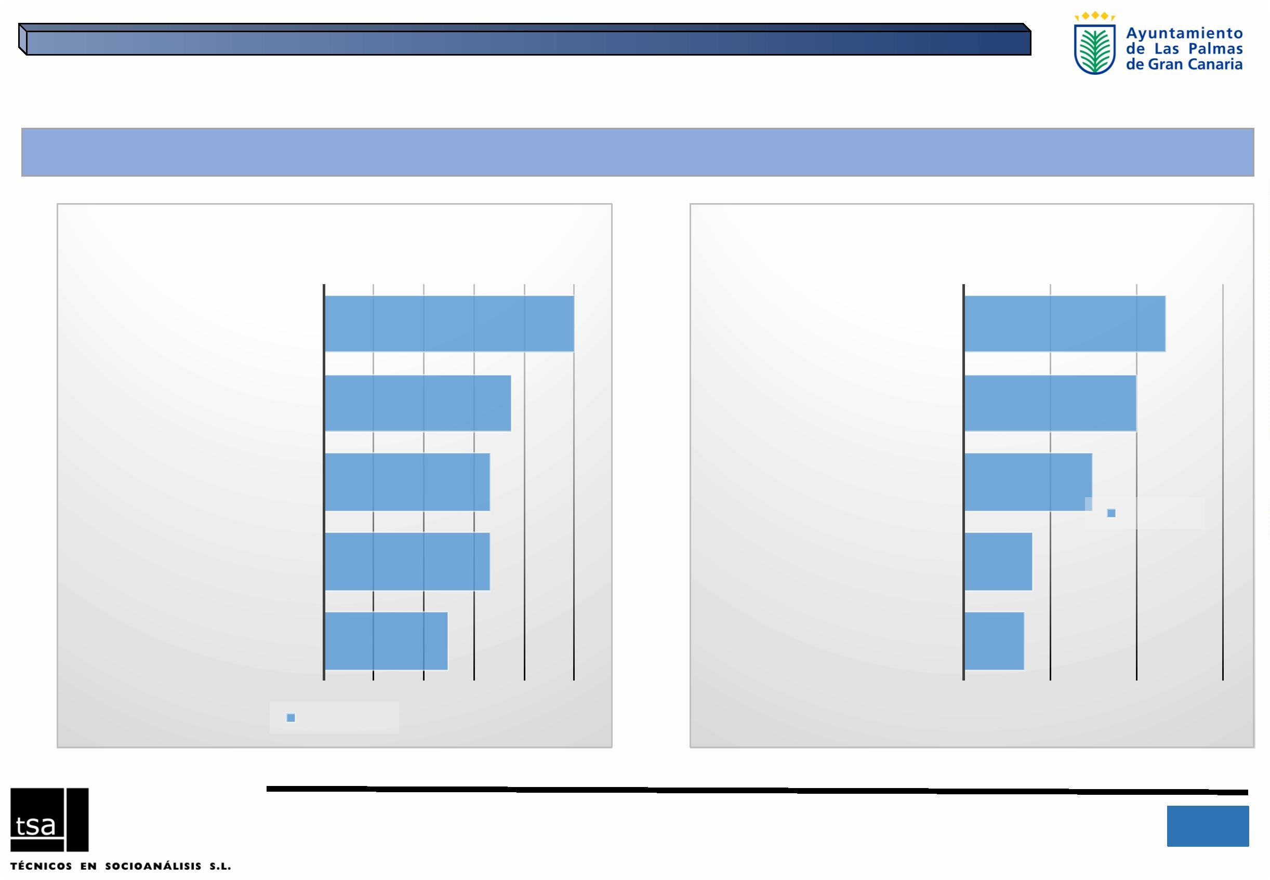

3.ꢀESTRUCTURAꢀYꢀEVALUACIÓNꢀDEꢀSÍNTESISꢀDELꢀ2ºPLANꢀ(2009-2012)ꢀꢀ

Ejeꢀ5:ꢀEDUCACIÓNꢀYꢀCULTURAꢀꢀꢀ

EJEꢀ5ꢀ– EDUCACIÓNꢀYꢀCULTURA

0

1

2

3

4

5

6

1

ꢀ- IMPULSOꢀ

COEDUCACIÓN

5

5

OBJ.ꢀ1- IMPULSARꢀLAꢀCOEDUCACIÓNꢀPARAꢀLAꢀIGUALDADꢀ

DEꢀGÉNERO

3

3

OBJ.ꢀ2- DESARROLLARꢀINICIATIVASꢀEDUCATIVASꢀQUEꢀ

FAVOREZCANꢀLAꢀIGUALDAD

4

ꢀ-

EJEꢀ5:ꢀ

2ꢀ-

2

2

PARTICIPACIÓNꢀ

ENꢀLAꢀCULTURA

EDUCACIÓNꢀYꢀ

CULTURA

INICIATIVASꢀ

EDUCATIVAS

OBJ.ꢀ3- DESARROLLARꢀINICIATIVASꢀCULTURALESꢀQUEꢀ

FAVOREZCANꢀLAꢀIGUALDAD

2

2

3

ꢀ-

OBJ.ꢀ4- FACILITARꢀLAꢀPARTICIPACIÓNꢀDEꢀLASꢀMUJERESꢀENꢀ

LOSꢀEVENTOSꢀCULTURALES

INICIATIVASꢀ

CULTURALES

Medidasꢀprevistas

Medidasꢀejecutadas

2

0

IIIꢀPlanꢀdeꢀIgualdadꢀdeꢀOportunidadesꢀentreꢀmujeresꢀyꢀhombresꢀparaꢀLasꢀPalmasꢀdeꢀGranꢀCanariaꢀ- 2016ꢀ

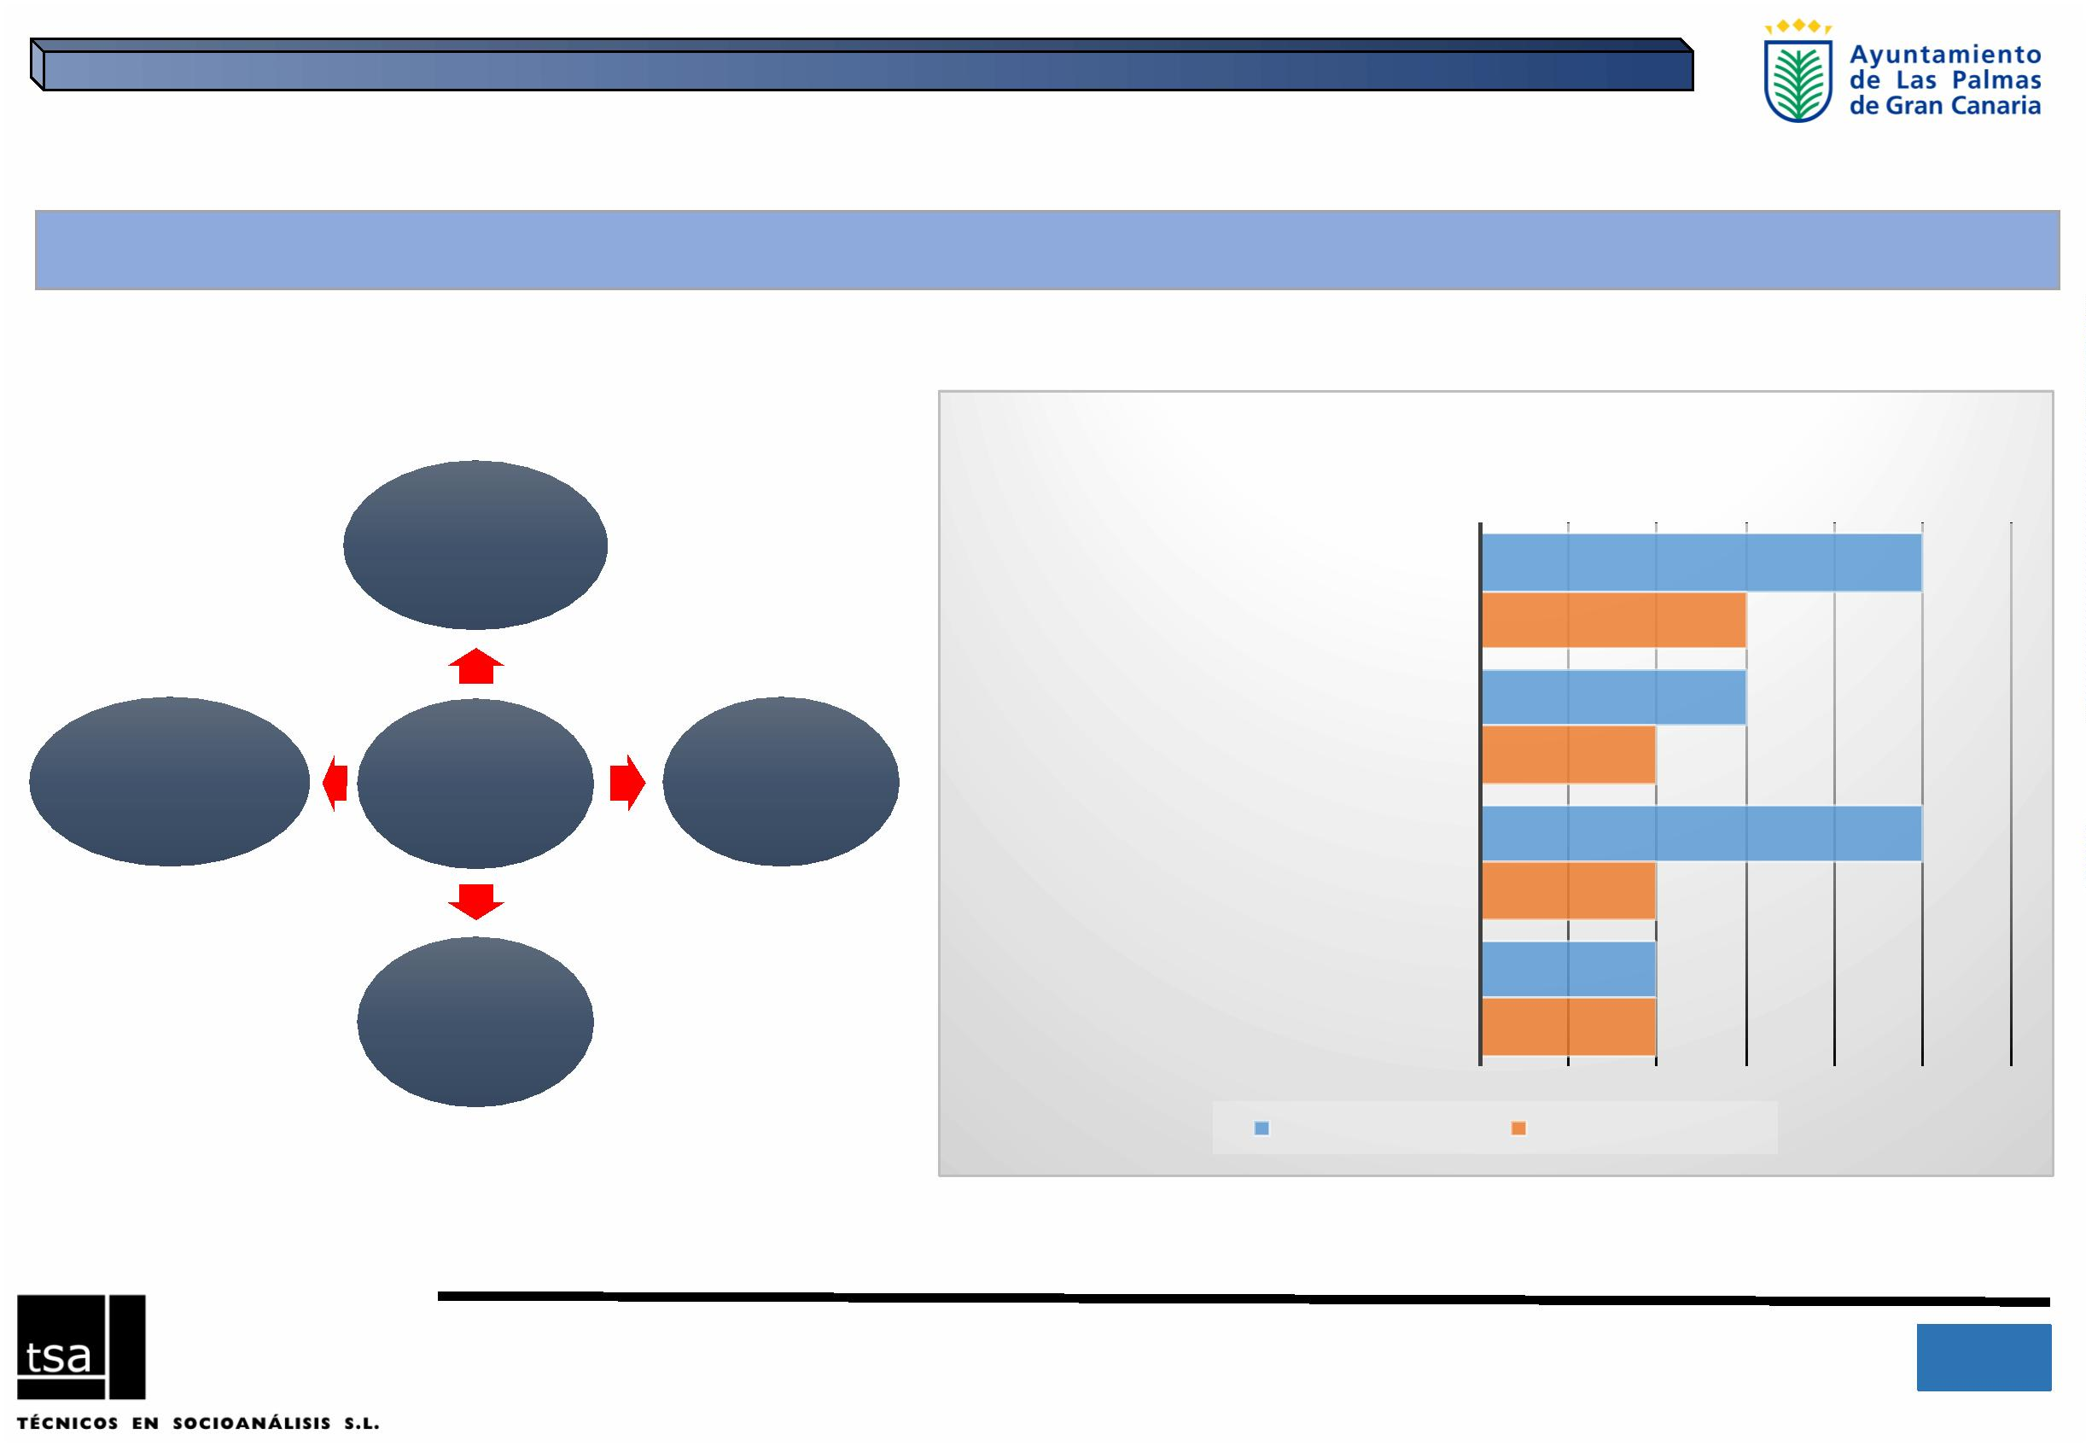

3.ꢀESTRUCTURAꢀYꢀEVALUACIÓNꢀDEꢀSÍNTESISꢀDELꢀ2ºPLANꢀ(2009-2012)ꢀꢀ

Ejeꢀ5:ꢀEDUCACIÓNꢀYꢀCULTURAꢀꢀꢀ

%ꢀEJECUTADO

EVALUACIÓNꢀCUALITATIVA

0

1

2

3

0

20

40

60

80

100 120

OBJ.ꢀ4- FACILITARꢀLAꢀPARTICIPACIÓNꢀDEꢀ

LASꢀMUJERESꢀENꢀLOSꢀEVENTOSꢀ

CULTURALES

OBJ.ꢀ4- FACILITARꢀLAꢀPARTICIPACIÓNꢀDEꢀ

LASꢀMUJERESꢀENꢀLOSꢀEVENTOSꢀCULTURALES

1,5

100,0

OBJ.ꢀ2- DESARROLLARꢀINICIATIVASꢀ

EDUCATIVASꢀQUEꢀFAVOREZCANꢀLAꢀ

IGUALDAD

OBJ.ꢀ2- DESARROLLARꢀINICIATIVASꢀ

EDUCATIVASꢀQUEꢀFAVOREZCANꢀLAꢀ

IGUALDAD

1,3

66,7

OBJ.ꢀ1- IMPULSARꢀLAꢀCOEDUCACIÓNꢀPARAꢀ

LAꢀIGUALDADꢀDEꢀGÉNERO

OBJ.ꢀ1- IMPULSARꢀLAꢀCOEDUCACIÓNꢀPARAꢀ

LAꢀIGUALDADꢀDEꢀGÉNERO

60,0

1,0

Valoraciónꢀ…

OBJ.ꢀ3- DESARROLLARꢀINICIATIVASꢀ

CULTURALESꢀQUEꢀFAVOREZCANꢀLAꢀ

IGUALDAD

OBJ.ꢀ3- DESARROLLARꢀINICIATIVASꢀ

CULTURALESꢀQUEꢀFAVOREZCANꢀLAꢀ

IGUALDAD

40,0

0,8

NuloꢀꢀꢀꢀꢀꢀꢀꢀꢀꢀꢀꢀꢀBajo

MedioꢀꢀꢀꢀꢀꢀꢀꢀꢀꢀꢀBueno

%

ꢀꢀejecutados

2

1

IIIꢀPlanꢀdeꢀIgualdadꢀdeꢀOportunidadesꢀentreꢀmujeresꢀyꢀhombresꢀparaꢀLasꢀPalmasꢀdeꢀGranꢀCanariaꢀ- 2016ꢀ

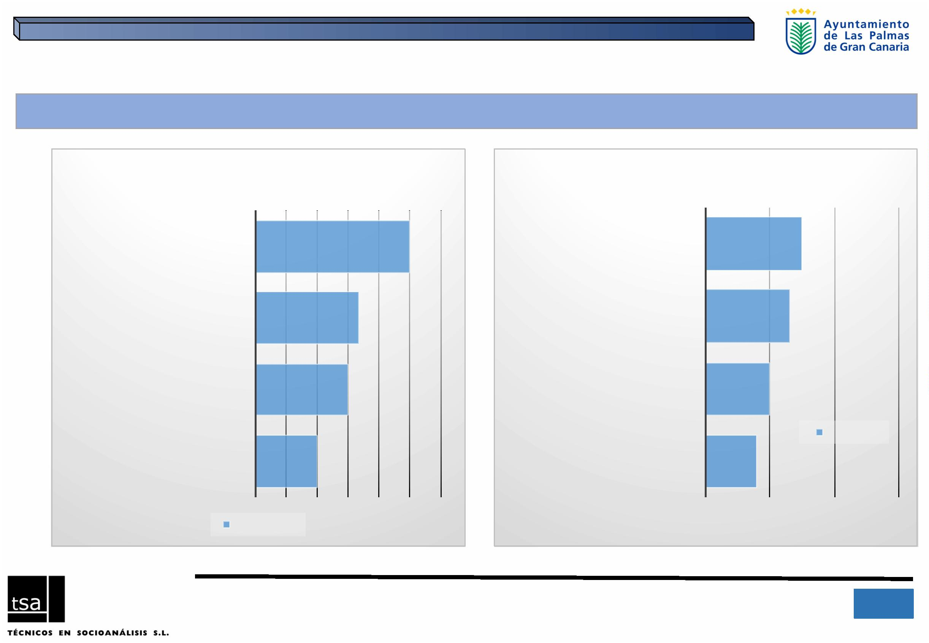

3.ꢀESTRUCTURAꢀYꢀEVALUACIÓNꢀDEꢀSÍNTESISꢀDELꢀ2ºPLANꢀ(2009-2012)ꢀꢀ

Ejeꢀ6:ꢀFORMACIÓNꢀYꢀTRABAJOꢀꢀꢀꢀ

EJEꢀ6ꢀ- FORMACIÓNꢀYꢀTRABAJO

0

1

2

3

4

5

6

7

1

ꢀ- ACCIONESꢀ

2

2

OBJ.ꢀ1- DESARROLLARꢀACCIONESꢀFORMATIVASꢀENꢀ

IGUALDAD

FORMATIVASꢀ

IGUALDAD

5

ꢀ-

3

3

2

ꢀ- SECTORESꢀ

MÁSꢀ

OBJ.ꢀ2- FOMENTOꢀDELꢀEMPLEOꢀFEMENINOꢀENꢀ

ESPECIALꢀAꢀLOSꢀSECTORESꢀMÁSꢀVULNERABLES

INFORMACIÓNꢀ

MERCADOꢀ

VULNERABLES

FEMENINO

EJEꢀ6:ꢀ

FORMACIÓNꢀYꢀ

TRABAJO

3

OBJ.ꢀ3- FAVORECERꢀLAꢀCONSTITUCIÓNꢀDEꢀINICIATIVASꢀ

EMPRESARIALESꢀPROMOVIDASꢀPORꢀMUJERES

1

1

2

OBJ.ꢀ4- ESTABLECERꢀMEDIDASꢀPARAꢀELIMINARꢀLAꢀ

SEGREGACIÓNꢀLABORAL

4

ꢀ-

3

ꢀ- INICIATIVASꢀ

EMPRESARIALES

SEGREGACIÓNꢀ

LABORAL

6

OBJ.ꢀ5- MEJORARꢀYꢀDIFUNDIRꢀINFORMACIÓNꢀ

RELATIVAꢀALꢀMERCADOꢀLABORALꢀFEMENINO

3

Medidasꢀprevistas

Medidasꢀejecutadas

2

2

IIIꢀPlanꢀdeꢀIgualdadꢀdeꢀOportunidadesꢀentreꢀmujeresꢀyꢀhombresꢀparaꢀLasꢀPalmasꢀdeꢀGranꢀCanariaꢀ- 2016ꢀ

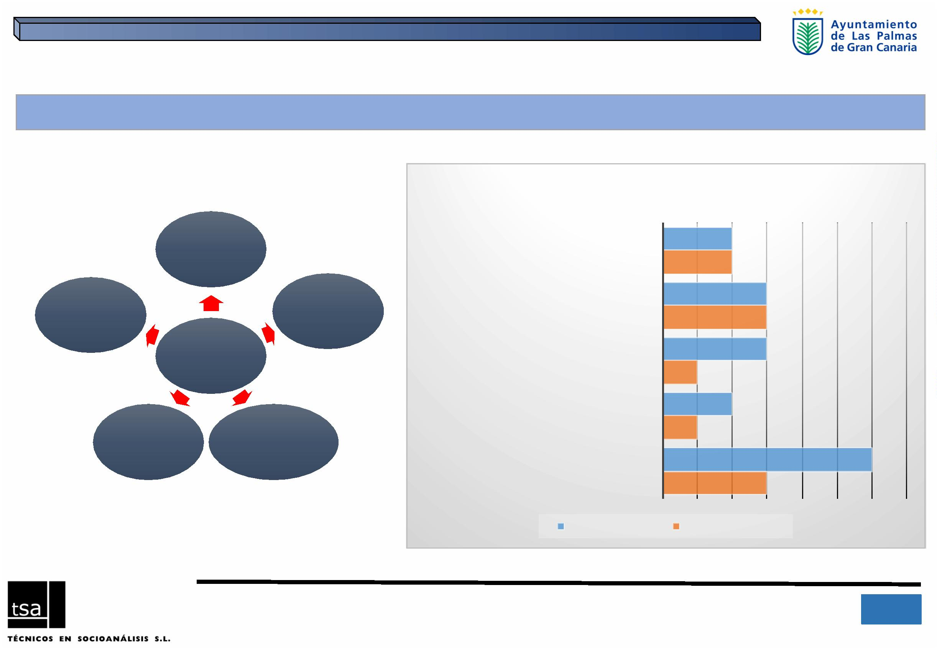

3.ꢀESTRUCTURAꢀYꢀEVALUACIÓNꢀDEꢀSÍNTESISꢀDELꢀ2ºPLANꢀ(2009-2012)ꢀꢀ

Ejeꢀ6:ꢀFORMACIÓNꢀYꢀTRABAJOꢀꢀ

%

ꢀEJECUTADO

EVALUACIÓNꢀCUALITATIVA

0,0

20,0

40,0

60,0

80,0 100,0

0,0

1,0

2,0

3,0

OBJ.ꢀ1- DESARROLLARꢀACCIONESꢀ

FORMATIVASꢀENꢀIGUALDAD

OBJ.ꢀ1- DESARROLLARꢀACCIONESꢀFORMATIVASꢀ

ENꢀIGUALDAD

1

00,0

00,0

1,0

1,0

OBJ.ꢀ2- FOMENTOꢀDELꢀEMPLEOꢀ

FEMENINOꢀENꢀESPECIALꢀAꢀLOSꢀ

SECTORESꢀMÁSꢀVULNERABLES

OBJ.ꢀ2- FOMENTOꢀDELꢀEMPLEOꢀFEMENINOꢀENꢀ

ESPECIALꢀAꢀLOSꢀSECTORESꢀMÁSꢀVULNERABLES

1

OBJ.ꢀ4- ESTABLECERꢀMEDIDASꢀPARAꢀ

ELIMINARꢀLAꢀSEGREGACIÓNꢀLABORAL

OBJ.ꢀ5- MEJORARꢀYꢀDIFUNDIRꢀINFORMACIÓNꢀ

RELATIVAꢀALꢀMERCADOꢀLABORALꢀFEMENINO

50,0

0,8

OBJ.ꢀ5- MEJORARꢀYꢀDIFUNDIRꢀ

INFORMACIÓNꢀRELATIVAꢀALꢀMERCADOꢀ

LABORALꢀFEMENINO

OBJ.ꢀ4- ESTABLECERꢀMEDIDASꢀPARAꢀELIMINARꢀ

LAꢀSEGREGACIÓNꢀLABORAL

50,0

0,5

0,3

Valoraciónꢀ…

OBJ.ꢀ3- FAVORECERꢀLAꢀCONSTITUCIÓNꢀ

DEꢀINICIATIVASꢀEMPRESARIALESꢀ

PROMOVIDASꢀPORꢀMUJERES

OBJ.ꢀ3- FAVORECERꢀLAꢀCONSTITUCIÓNꢀDEꢀ

INICIATIVASꢀEMPRESARIALESꢀPROMOVIDASꢀPORꢀ

MUJERES

33,3

NuloꢀꢀꢀꢀꢀꢀꢀꢀꢀꢀꢀꢀBajo

Medio

Bueno

%

ꢀꢀejecutados

2

3

IIIꢀPlanꢀdeꢀIgualdadꢀdeꢀOportunidadesꢀentreꢀmujeresꢀyꢀhombresꢀparaꢀLasꢀPalmasꢀdeꢀGranꢀCanariaꢀ- 2016ꢀ

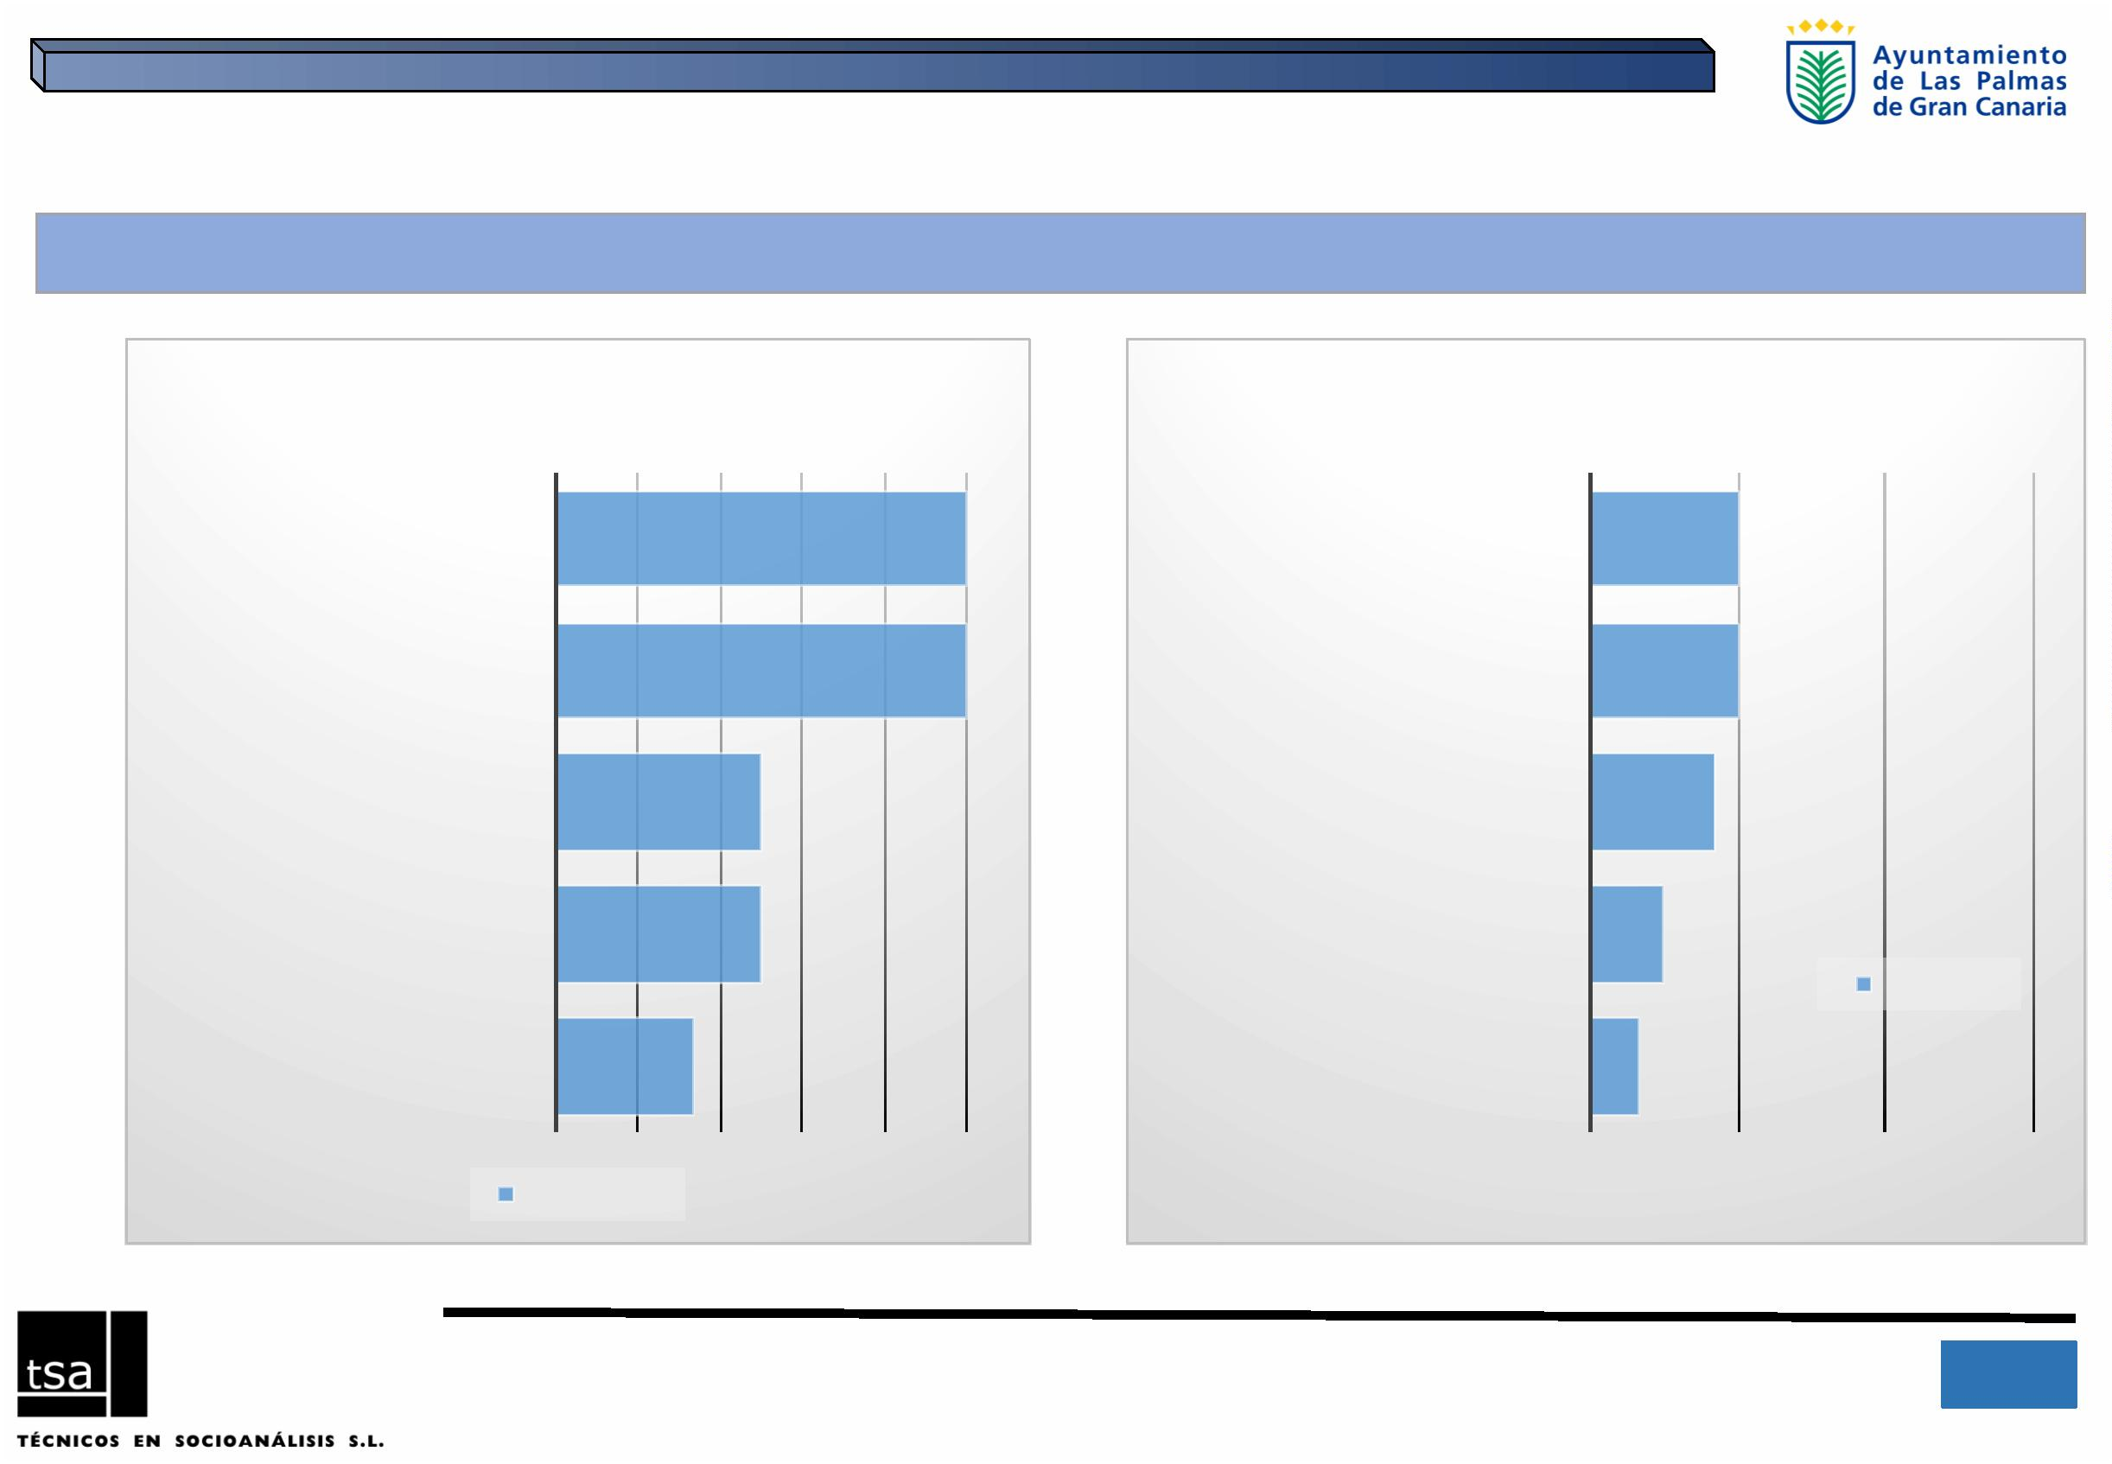

3.ꢀESTRUCTURAꢀYꢀEVALUACIÓNꢀDEꢀSÍNTESISꢀDELꢀ2ºPLANꢀ(2009-2012)ꢀꢀ

Ejeꢀ7:ꢀVIOLENCIAꢀCONTRAꢀLASꢀMUJERESꢀ

EJEꢀ7ꢀ– VIOLENCIAꢀCONTRAꢀLASꢀMUJERES

0

1

2

3

4

5

6

5

1

ꢀ-PREVENCIÓN

OBJ.ꢀ1- IMPULSARꢀLAꢀPREVENCIÓNꢀDEꢀLAꢀVIOLENCIAꢀ

CONTRAꢀLASꢀMUJERES

2

2

2

2

4

4

4

OBJ.ꢀ2- GARANTIZARꢀLOSꢀDERECHOSꢀDEꢀLASꢀVÍCTIMASꢀ

DEꢀLOSꢀMALOSꢀTRATOS

EJEꢀ7:ꢀVIOLENCIAꢀ

CONTRAꢀLASꢀ

MUJERES

2ꢀ-

4

ꢀ-

GARANTIZACIÓNꢀ

DERECHOS

COORDINACIÓN

OBJ.ꢀ3- ESTABLECERꢀLASꢀCONDICIONESꢀNECESARIASꢀ

PARAꢀFACILITARꢀLAꢀAUTONOMÍAꢀDEꢀLASꢀMUJERESꢀ

VÍCTIMASꢀDEꢀVIOLENCIA

3

ꢀ- FACILITARꢀ

AUTONOMÍA

OBJ.ꢀ4- DINAMIZARꢀLAꢀCOORDINACIÓNꢀCONꢀELꢀRESTOꢀ

DEꢀINSTITUCIONESꢀIMPLICADASꢀENꢀLAꢀLUCHAꢀCONTRAꢀ

LAꢀVIOLENCIAꢀDEꢀGÉNERO

Medidasꢀprevistas

Medidasꢀejecutadas

2

4

IIIꢀPlanꢀdeꢀIgualdadꢀdeꢀOportunidadesꢀentreꢀmujeresꢀyꢀhombresꢀparaꢀLasꢀPalmasꢀdeꢀGranꢀCanariaꢀ- 2016ꢀ

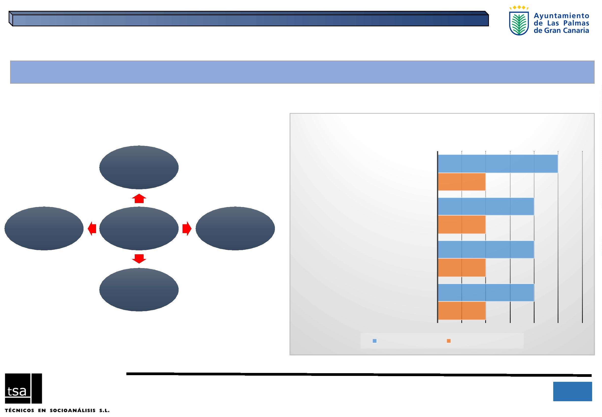

3.ꢀESTRUCTURAꢀYꢀEVALUACIÓNꢀDEꢀSÍNTESISꢀDELꢀ2ºPLANꢀ(2009-2012)ꢀꢀ

Ejeꢀ7:ꢀVIOLENCIAꢀCONTRAꢀLASꢀMUJERESꢀ

EVALUACIÓNꢀCUALITATIVA

OBJ.ꢀ2- GARANTIZARꢀLOSꢀDERECHOSꢀDEꢀLASꢀ

VÍCTIMASꢀDEꢀLOSꢀMALOSꢀTRATOS

50,0

50,0

50,0

OBJ.ꢀ2- GARANTIZARꢀLOSꢀDERECHOSꢀDEꢀ

LASꢀVÍCTIMASꢀDEꢀLOSꢀMALOSꢀTRATOS

1,5

OBJ.ꢀ3- ESTABLECERꢀLASꢀCONDICIONESꢀ

NECESARIASꢀPARAꢀFACILITARꢀLAꢀAUTONOMÍAꢀ

DEꢀLASꢀMUJERESꢀVÍCTIMASꢀDEꢀVIOLENCIA

OBJ.ꢀ4- DINAMIZARꢀLAꢀCOORDINACIÓNꢀ

CONꢀELꢀRESTOꢀDEꢀINSTITUCIONESꢀ

IMPLICADASꢀENꢀLAꢀLUCHAꢀCONTRAꢀLAꢀ

VIOLENCIAꢀDEꢀGÉNERO

1,0

1,0

OBJ.ꢀ3- ESTABLECERꢀLASꢀCONDICIONESꢀ

NECESARIASꢀPARAꢀFACILITARꢀLAꢀ

AUTONOMÍAꢀDEꢀLASꢀMUJERESꢀVÍCTIMASꢀ

DEꢀVIOLENCIA

OBJ.ꢀ4- DINAMIZARꢀLAꢀCOORDINACIÓNꢀCONꢀELꢀ

RESTOꢀDEꢀINSTITUCIONESꢀIMPLICADASꢀENꢀLAꢀ

LUCHAꢀCONTRAꢀLAꢀVIOLENCIAꢀDEꢀGÉNERO

Valoraciónꢀ…

OBJ.ꢀ1- IMPULSARꢀLAꢀPREVENCIÓNꢀDEꢀLAꢀ

VIOLENCIAꢀCONTRAꢀLASꢀMUJERES

0,8

OBJ.ꢀ1- IMPULSARꢀLAꢀPREVENCIÓNꢀDEꢀLAꢀ

VIOLENCIAꢀCONTRAꢀLASꢀMUJERES

40,0

0,0

1,0

2,0

3,0

NuloꢀꢀꢀꢀꢀꢀꢀꢀꢀꢀꢀꢀꢀꢀBajo

MedioꢀꢀꢀꢀꢀꢀꢀꢀꢀꢀBueno

%

ꢀꢀejecutados

2

5

IIIꢀPlanꢀdeꢀIgualdadꢀdeꢀOportunidadesꢀentreꢀmujeresꢀyꢀhombresꢀparaꢀLasꢀPalmasꢀdeꢀGranꢀCanariaꢀ- 2016ꢀ

